**УДК 376.3 ББК 74.3 КТК 476 Н16**

**Рецензенты:** *Фомичева Л. В. —* доцент кафедры тифлопе­дагогики РГПУ им. Герцена, канд. пед. наук; *Галич Т.Н. -*зав. кафедрой ОП и П ИНПО г. Набережные Челны, канд. психол. наук

**Нагаева Т.Н.**

Н16 Нарушения зрения у дошкольников : развитие про-

странственной ориентировки / Т. И. Нагаева. — Рос­тов н/Д : Феникс, 2008. — 92, [1] с. ил. — (Сердце от­даю детям).

18ВН 978-5-222-13760-4

В пособии представлены тематическое планирование и развивающие занятия по восприятию пространства и ори­ентировке в пространстве старших дошкольников с нару­шениями зрения. Данный материал предназначен для тиф­лопедагогов, воспитателей коррекционных групп для де­тей с нарушениями зрения, родителей, может быть ис­пользован учителями начальных классов коррекционных учреждений 4-го вида.

УДК 376.3 ББК 74.3

18ВЫ 978-5-222-13760-4

**Введение**

Настоящее пособие предназначено для тифлопедаго­гов, воспитателей специализированных групп для детей с нарушениями зрения, родителей. Также оно может быть использовано учителями начальных классов коррекци­онных учреждений для детей с нарушениями зрения.

Материал представлен в трех разделах.

В первом раскрываются основные зрительные функ­ции и их возможные нарушения, причины и признаки нарушений зрения, коррекционная направленность работы с детьми, имеющими нарушения зрения.

Второй раздел имеет практическую направленность. Здесь дан материал из опыта работы — учебно-темати­ческий план работы тифлопедагога со слабовидящими детьми старшего дошкольного возраста по развитию про­странственной ориентировки и 36 занятий к нему (1 за­нятие в неделю).

Третий раздел — приложения, представляющие со­бой физкультурные минутки с упражнениями для глаз, комплекс упражнений, направленных на снятие зри­тельного утомления и развитие определенных зритель­ных функций, а также иллюстрации и образцы состав­ления планов помещений и открытого пространства к данным выше занятиям.

Предлагаемый практический материал из опыта ра­боты поможет начинающим тифлопедагогам в плани­ровании и проведении занятий по развитию восприя­тия пространства и пространственной ориентировки детей с нарушениями зрения.

Нагаева Т.Н., 2008

ООО «Феникс»: оформление, 2008

**Основные зрительные функции и их нарушения**

В настоящее время не только для нашей страны, но и для стран всего мира характерным является увели­чение количества детей, имеющих различные наруше­ния развития. Нарушения зрения занимают в этом пе­речне одно из центральных мест. Кроме того, с каж­дым годом растет количество детей, входящих в груп­пу риска по зрению, то есть детей, у которых при появ­лении даже незначительных неблагоприятных факто­ров могут возникнуть проблемы со зрением.

В связи с этим необходимо повышать уровень ком­петентности педагогов, вести профилактическую и кор-рекционную работу с детьми.

Известно, что акт зрительного восприятия предме­тов и явлений окружающего мира осуществляется в результате работы зрительного анализатора, представ­ляющего собой сложную нервно-рецепторную систему. В структуру зрительного анализатора входят рецептор-ная часть (сетчатка), проводящие пути (зрительные нервы, зрительные тракты), зрительные центры (под­корковый и корковый). В ходе зрительного акта зри­тельный анализатор воспринимает и анализирует све­товые раздражители. Возникший в рецепторах сложный фотохимический процесс способствует трансформации световой энергии в нервное возбуждение, передающее­ся через проводящие пути от сетчатки в кору головно­го мозга. В коре головного мозга осуществляются ана­лиз и синтез зрительных ощущений и восприятий и ассоциативные связи органа зрения с другими анали-

заторами, в результате чего и происходит восприятие ребенком зрительной картины мира.

В процессе восприятия окружающего мира с помо­щью зрения мы узнаем о форме, величине, цвете пред­метов, их пространственном расположении и степени их удаленности. Такую богатую информацию мы получаем с помощью различных функций зрения. К основным функциям зрения относятся: острота зрения, цветораз-личение, поле зрения, характер зрения и глазодвига­тельные функции. Снижение любой из них неизбежно влечет за собой нарушения как в ходе самого процесса, так и в результате зрительного восприятия. Так, **нару­шение функции остроты зрения** снижает разрешающую способность глаза, точность, полноту и скорость воспри­ятия, что затрудняет и замедляет узнавание предметов и изображений.

Нарушение функции остроты зрения может быть вызвано нарушением преломляющей силы оптической системы глаза (рефракции) и проявиться в виде мио­пии (близорукости), гиперметропии (дальнозоркости), астигматизма (изменение преломления оптической сис­темы глаза в различных меридианах).

Нарушение остроты зрения может быть вызвано так­же функциональными расстройствами зрительного ап­парата. Нарушение зрения, связанное с ослаблением остроты зрения, происходящим без видимой анатоми­ческой причины, называется **амблиопией.**

**Нарушения функции цветоразличения** обусловли­вают возникновение трудностей восприятия, невозмож­ность различения одного из трех цветов (красного, зе­леного, синего) или приводит к смешению зеленого и красного цветов.

Наличие **нарушений функции поля зрения** за­трудняет целостность, одновременность, диность восприятия, что приводит к возникновению трудностей в пространственной ориентировке.

**Нарушение бинокулярного характера зрения,** при­водящее к снижению способности видеть двумя глаза­ми одновременно и воспринимать рассматриваемый объект как единое целое, искажает пространственное, стереоскопическое восприятие окружающего мира.

**Нарушение глазодвигательных функций,** характе­ризующееся отклонением одного из глаз от общей точ­ки фиксации, приводит к возникновению **косоглазия.**

При наличии нарушений глазодвигательных функ­ций в виде **нистагма,** характеризующегося наличием непроизвольных колебательных движений глазных яблок, даже при достаточно высокой остроте зрения имеет место нечеткость восприятия.

Под влиянием различных причин могут иметь мес­то нарушения как одной, так и нескольких зритель­ных функций.

Нарушения зрения условно делятся на глубокие и неглубокие. К **глубоким** относятся нарушения зрения, связанные со значительным снижением таких важней­ших функций, как острота зрения и (или) поле зрения, имеющие ярко выраженную органическую детермина­цию. В зависимости от глубины и степени нарушений данных зрительных функций может иметь место сле­пота или слабовидение.

К зрительным нарушениям, относящимся к так на­зываемым **неглубоким,** относятся нарушения глазо­двигательных функций (косоглазие, нистагм); наруше­ния цветоразличения (дальтонизм, дихромазия); нару­шения характера зрения (нарушения бинокулярного зрения); нарушения остроты зрения, связанные с рас­стройствами оптических механизмов зрения (миопия, гиперметропия, астигматизм, амблиопия).

Анализ научных данных и результатов наблюдений за практической деятельностью детей с нарушениями зрения позволяет утверждать, что такие дети испыты­вают серьезные трудности в определении цвета, фор­мы, величины и пространственного расположения пред­метов, в овладении практическими навыками, в вы­полнении практических действий, в ориентировке на своем теле, рабочей поверхности, в пространстве. По­этому так важна для детей с нарушениями зрения по­мощь специалистов, в первую очередь, тифлопедагога.

**Причины и признаки нарушений зрения**

В зависимости от времени возникновения наруше­ния зрения делятся на врожденные и приобретенные.

К возникновению **приобретенных** форм зрительных расстройств приводят острые инфекции (грипп, корь, дифтерия), туберкулез, различные формы коллагено-зов (ревматизм, инфекционный неспецифический по­лиартрит), сахарный диабет и другие болезни обмена веществ.

Резкое снижение зрения нередко может быть вызва­но заболеваниями ЦНС: менингитами, энцефалитами, опухолями мозга, травмами черепа.

Среди причин приобретенных форм зрительных рас­стройств определенную роль играют травмы глаз, ко­торые провоцируют помутнение роговицы, развитие травматической катаракты, а в некоторых случаях — гибель всего яблока.

Причины **врожденной** зрительной патологии также многообразны. Наследственные факторы являются при­чиной возникновения врожденной катаракты, гидро-фтальма, близорукости, микрофтальма и других врож­денных зрительных расстройств.

Врожденные изменения глаз у детей могут быть след­ствием перенесенных матерью во время беременности вирусных и инфекционных заболеваний. К этому же приводят недостаток витаминов в организме матери, употребление алкоголя, поднятие тяжестей, ушибы, падения во время беременности. Эти и другие факторы оказывают наибольший вред органу зрения ребенка на третьей-седьмой неделе беременности.

Неблагоприятно на развитие глаз ребенка действу­ют такие заболевания матери, как туберкулез, сифи-

лис. К повреждению глаз иногда приводят родовые трав­мы. В результате могут возникнуть кровоизлияния в сетчатку, атрофия зрительного нерва.

В некоторых случаях на развитие глаз отрицатель­но воздействует недоношенность детей. Наиболее тя­желое заболевание глаз, наблюдаемое у них, — ретино­патия, также известная как ретролентальная фиброп-лазия. Это заболевание, поражающее сетчатку, связа­но с использованием большой концентрации кислоро­да для обеспечения дыхания преждевременно родив­шихся детей. В этом смысле ретинопатия недоношен­ных — следствие все большего вторжения человека в природные процессы. В прошлом дети, родившиеся на ранних стадиях беременности, просто не выживали.

Современный уход и системы поддержания жизне­деятельности позволяют сохранять жизнь 500-граммо­вым плодам, родившимся на 3 месяца раньше срока. Условия развития в атмосферном воздухе и при есте­ственном освещении резко отличаются от абсолютной темноты полости матки, где плоду кислород доставля­ется с кровью матери. Именно эти факторы объясняют развитие ретролентальной фиброплазии.

Таким образом, заболевания глаз могут возникать под влиянием разного рода причин. Во многих случаях подлинного этиологического фактора нарушения зре­ния установить не удается. Нередко появление той или иной зрительной патологии обуславливается взаимодей­ствием нескольких этиологических моментов.

**Признаки возможного нарушения зрения,** при ко­торых ребенка необходимо показать окулисту:

• у ребенка часто бывают покрасневшие глаза, он из­бегает смотреть на свет;

• глаза часто слезятся, есть выделения;

• ребенок часто жмурится и плотно закрывает веки;

наблюдая за чем-нибудь, ребенок часто склоняет го­лову набок, рассматривает предметы или картинки с очень близкого расстояния; у ребенка часто болит голова;

при одинаковом освещении ребенок по-разному вос­принимает цвета и размеры игрушек; косоглазие, даже если оно едва заметно или прояв­ляется время от времени;

затуманивание или помутнение зрачков (хрусталик становится толстым, и через него с трудом проходит свет).

**Коррекционная направленность**

**занятий с детьми, имеющими нарушения зрения**

(

Под коррекционно-педагогической работой понима­ется система мероприятий, средств, форм и методов обучения и воспитания, направленных на развитие процессов компенсации, преодоление, устранение не­достатков познавательной деятельности, черт личнос­ти, физического развития и двигательных способнос­тей детей с нарушениями зрения.

Исходные теоретические положения по вопросам компенсации и коррекции нарушенных функций, изу­чения ведущей роли обучения и воспитания в разви­тии аномального ребенка были разработаны Л.С. Вы­готским, Т.А. Власовой и др.

При обследовании детей, поступающих в специа­лизированные группы, а также в ходе наблюдений и бесед с медицинским персоналом выясняется, что у большинства детей имеются нарушения осанки, у всех детей ослаблены познавательные процессы (восприя­тие, воображение, наглядно-образное мышление), огра­ничено овладение социальным опытом. Исходя из это­го, занятия строятся дифференцировано, соответствен­но возрасту детей, составу нарушенных функций, осо­бенностям восприятия учебного материала. И наряду с общими задачами ставятся специальные (коррекци-онные).

В младшей группе — накопление знаний и форми­рование приемов четких представлений об эталонах (цвете, форме, величине, пространственном расположе­нии); обогащение словаря и развитие образной речи на основе предметной соотнесенности слова.

В средней группе — формирование приемов целена­правленного восприятия (алгоритмизации по плану-сим­волу); обучение детей на полисенсорной основе с ис­пользованием сохранных анализаторов узнавать и вы­делять предметы среди других, определять их свойства и назначение:

• по существенным признакам;

• на основе овладения приемом сравнения; обучение приемам группировки на подражание; обуче­ние переносу знаний, понятий на уровень внешней речи, в самостоятельную практическую» деятельность.

Коррекционные задачи в старших группах:

• формирование приемов целенаправленного воспри­ятия по плану (в старшей группе), владение планом (в подготовительной группе);

• формирование навыка узнавания и выделения пред­метов среди других с использованием сохранных ана­лизаторов, определения их свойств и назначения на основе овладения приемом сравнения;

• овладение приемами группировки (в старшей груп­пе), классификации (в подготовительной группе);

• обучение обобщению знаний о предметах и явлениях окружающего мира с целью формирования понятий. Обязательным содержанием специальных занятий

является не механическая тренировка зрительных фун­кций глаза, а связанная с общеобразовательной про­граммой работа по развитию всех видов познаватель­ной деятельности ребенка. Например, плетение коври­ков обыгрывается в творческих играх «Магазин» или «Гости», в которых обсуждается с детьми удачное со­четание цветов, размеров, стимулируется самостоятель­ность, творчество.

Сенсорное и физическое воспитание — основа кор-рекционной работы, поэтому дидактические и подвиж-

ные игры с определением коррекционных задач пла­нируются гораздо чаще, чем в обычных группах. Эф­фективным средством коррекционной работы является прогулка, где должны проводиться дидактические и подвижные игры на развитие глазомера, точности дви­жений, на ориентировку. Для этого подбираются яр­кие, красочные материалы, способствующие развитию зрительного внимания, восприятия.

Коррекционную направленность занятий определяет и выбор методов и приемов с учетом не только возраст­ных и индивидуальных возможностей, но и состояния зрительной функции, уровня развития зрительного вос­приятия. Быстрая утомляемость детей требует смены деятельности на занятиях, введения физкультминутки как обязательной части любого занятия. Суженный сен­сорный опыт обязывает обращать внимание на правиль­ный способ деятельности, а не только на ее результат. Например, очень важно, чтобы ребенок при составле­нии узора не хаотично выполнял действия, а мысленно и последовательно заполнял лист, начиная с центра, затем используя углы, правую, левую стороны, верх, низ, между и т. д., правильно воспроизводил направле­ние, пространственное расположение фигур. Важно ис­пользовать формообразующие движения руки при об­следовании и воспроизведении объекта, так как они спо­собствуют развитию глазодвигательных функций.

Коррекционную направленность занятий определя­ет использование индивидуального и дифференцирован­ного подхода.

При индивидуальной работе нужно учитывать воз­можности ребенка в зависимости от остроты зрения, его вхождение в контакт в процессе обучения, устой­чивость внимания. Дифференцированный подход к учеб­но-воспитательной работе требует выделения подгрупп

детей, в состав которых могут входить дети с низкой остротой зрения, с нарушением зрения в сочетании со сниженным интеллектом, с низкой остротой зрения в сочетании с задержкой психического развития. Чис­ленность таких подгрупп, как правило, 1-2 ребенка. При работе с подгруппой нужно говорить медленней, ставить вопросы четко, кратко, конкретно, чтобы дети могли осознать их, вдуматься в содержание. Если ребе­нок не может ответить, необходимо дать дополнитель­ное разъяснение. Можно разрешать не вставать при от­вете, подходить к объекту в процессе занятия, исполь­зовать на занятиях по развитию речи дополнительный материал: контур, силуэт, рисунок, мелкие картинки, игрушки. Следует больше внимания обращать на руки педагога при обследовании предмета, обводке и т. д., руки должны двигаться медленно, каждое движение сопровождаться словом, показом. Обязательна индиви­дуальная оценка ребенка после каждого выполненного задания, подчеркивание положительных сторон его де­ятельности, самостоятельности.

На физкультурных занятиях важно использовать при­ближение горизонтальной, вертикальной цели, большой ее размер, дополнительную страховку в лазании, спры-гивании; ограничение отдельных видов движений по со­гласованию с врачом-офтальмологом, замедленный показ движений, чтобы дети успели его увидеть. Следует умень­шить дозировку упражнений с наклонами вниз, прыж­ками, переворотами со спины на живот, упражнений на животе. При некоторых видах упражнений (лазанье, рав­новесие) окклюзия снимается, чтобы ребенок ощутил движение своего тела без боязни упасть, получить ушиб, так как заклейка ограничивает свободу движений.

В изодеятельности образцы для показа должны быть в 2-2,5 раза больше детских работ, мелкие детали по-

называются дополнительно в крупном размере. Для слабовидящих детей листы для рисования используют в 2 раза меньшего, чем для остальных, размера. Для рисования можно применять как общую, так и инди­видуальную натуру, а также дополнительную для 3-4 наиболее плохо видящих детей. На музыкальных за­нятиях, праздниках, чтобы у ребенка появилось ощу­щение свободы движений в пространстве, его красоты, иногда можно снимать окклюзию. На физкультурных и музыкальных занятиях дети с низкой остротой зре­ния ставятся за детьми с более высокой остротой зре­ния, равными им по темпу движения, чтобы был ори­ентир для передвижения в пространстве.

Обязательным компонентом коррекционной работы с детьми, имеющими нарушения зрения, является зри­тельная гимнастика, которая проводится несколько раз в течение дня по 3-5 мин. Показываем предмет для зри­тельной гимнастики в медленном темпе, чтобы ребенок до конца проследил движение предмета. Предмет пока­зывается чуть выше уровня глаз впереди сидящих де­тей. Он не должен сливаться по цвету с одеждой педаго­га и окружающей обстановкой. При выполнении зри­тельной гимнастики дети с низкой остротой зрения сто­ят перед педагогом, остальные располагаются дальше. Для гимнастики необходимо использовать мелкие пред­меты. Гимнастика проводится по словесным указани­ям, с использованием стихов, потешек. Необходимо от­мечать старание, желание и результаты работы детей.

Коррекционную направленность имеет и организа­ция рабочего места ребенка с нарушением зрения на занятиях. Так как коррекция зрения ребенка на пер­вом этапе его лечения заключается в стимуляции хуже видящего глаза путем окклюзии лучше видящего гла­за, то ребенок с амблиопией и косоглазием попадает в разряд слабовидящего. Поэтому рассаживают детей относительно педагога следующим образом: впереди — дети с низкой остротой зрения (0,4), далее с остротой зрения 0,4-0,6 и за третьим столом — дети с остротой зрения 0,6-1,0. Если у ребенка окклюзия левого глаза, то его надо посадить справа от преподавателя, если ок­клюзия правого глаза, то слева, детей с расходящимся косоглазием — по центру. При работе за столом свет должен падать слева и сверху.

Детям с низкой остротой зрения демонстрационный материал предъявляется не далее 1 м от глаз. Также необходим дополнительный индивидуальный показ пред­мета. Наиболее благоприятен показ предмета на черно-белом фоне, либо на зеленом (успокаивающем), корич­невом (спокойном, контрастном) или оранжевом (сти­мулирующем). Предметы берутся крупные, яркие по цвету, точные по форме и деталям. Размещать объекты на доске нужно так, чтобы они не сливались в единую линию, пятно, а хорошо выделялись по отдельности.

На занятиях по математике размер предметов — до 15см, размер используемой натуры— 20-25 см, раз­даточный материал — 2-5 см.

Весь демонстрационный материал должен соответ­ствовать естественным размерам, т. е. машина должна быть меньше дома, помидор меньше капусты и т. д.

**Условиями** для полного и точного восприятия де­монстрируемого объекта являются:

• выбор адекватного фона;

• выбор адекватного цвета, так как цвет в сочетании и на расстоянии может меняться (например, крас­ный рядом с желтым часто видится оранжевым, си­ний — фиолетовым, фиолетовый с коричневым — черным, красный — бордовым);

• постоянное использование указки для показа;

• нахождение ребенка при показе объекта у доски со стороны открытого глаза (закрыт правый глаз — сле­ва, закрыт левый глаз — справа);

• нахождение педагога у доски справа, обязательно ли­цом к детям;

• подача некоторых объектов на рассматриваемой кар­тине с четким контуром (обводятся черным цветом по контуру).

Коррекционная направленность воспитательно-обра­зовательных мероприятий в сочетании с лечебными создает благоприятные условия для развития неполно­ценного зрения, коррекции вторичных нарушений, для общего развития ребенка.

**Рекомендации по использованию**

**методической разработки**

**«Развитие пространственной**

**ориентировки старших дошкольников**

**с нарушениями зрения»**

Слепой и слабовидящий специально дол­жны быть обучены тому, что зрячий по­стигает сам.

*Л.С. Выготский*

Нарушения зрения, особенно возникающие в ран­нем возрасте, отрицательно влияют на процесс форми­рования пространственной ориентировки детей.

Для дошкольников с нарушением зрения характерны недостатки развития движений и малая двигательная активность; у них, по сравнению с нормально видящими сверстниками, значительно хуже развиты пространствен­ные представления, возможности практической микро-и макроориентировки, словесные обозначения простран­ственных отношений. Нарушение глазодвигательных функций вызывает ошибки определения детьми формы, величины, пространственного расположения предметов.

Развитие ориентировки в пространстве слабовидя­щих детей требует специального обучения активному использованию нарушенного зрения и всех сохранных анализаторов (слуха, тактильно-двигательного воспри­ятия, обоняния и т. д.) Только в этом случае возможно создание у детей целостного обобщенного образа осво­енного пространства.

К слабовидящим относятся дети с остротой зрения от 0,05 до 0,4 на лучше видящем глазу (в очках). Так-

же в разряд слабовидящих попадают дети с амблиопи-ей и косоглазием в период лечения с применением ок­клюзии на лучше видящий глаз.

Данная методическая разработка поможет тифлопе­дагогу в работе по развитию ориентировки в простран­стве у слабовидящих детей. Она включает в себя учеб­но-тематический план работы тифлопедагога со слабо­видящими детьми старшего дошкольного возраста по развитию ориентировки в пространстве (3-4-й год обу­чения), 36 конспектов занятий для 3-го года обучения, приложения к занятиям (номер приложения соответ­ствует номеру занятия), физминутки с упражнениями для глаз.

При составлении методической разработки были использованы: «Программа воспитания и обучения де­тей в детском саду» под ред. М.А. Васильевой, «Про­грамма для специальных (коррекционных) образова­тельных учреждений 4 вида» под ред. Л.И. Плакси-ной, «Программа формирования пространственных представлений» Н.Я. Семаго, программа «Развитие» под ред. Л.А. Венгер, О.М. Дьяченко.

Цель работы — развитие ориентировки в простран­стве слабовидящих детей, формирование у них пред­ставлений о пространстве.

Для этого решаются следующие задачи:

• обощение знаний о пространственном расположении частей своего тела, ориентировке в окружающем про­странстве «от себя» (3-й год обучения), от другого человека (4-й год обучения);

• формирование навыков полисенсорного восприятия предметов, умения анализировать информацию, по­лученную с помощью зрения и сохранных анализа­торов, объединять их в единый образ и применять в практической ориентировке;

• обучение моделированию предметно-пространствен­ных построений, помещений детского сада, откры­того пространства, чтению их схем (3-й год обуче­ния), самостоятельному составлению схем (4-й год обучения);

• формирование у детей прочной связи слов, обозна­чающих пространственные признаки предметов, с их чувственным восприятием.

Содержание работы учитывает общие принципы обу­чения и воспитания, принятые в дошкольной педаго­гике, а также специфические принципы, реализуемые в системе специального образования, в частности — принцип коррекционной направленности.

В процессе специального обучения ориентировке в пространстве слабовидящих детей используются все общедидактические методы: наглядный, практический, словесный. Каждый из методов позволяет решить те или иные задачи обучения. Однако эффективность дан­ной коррекционно-педагогической деятельности, как и любого процесса обучения, обусловлена использовани­ем названных методов в комплексе.

Даже формирование у ребенка первоначальных зна­ний и умений с помощью наглядного метода, как ос­новного, требует от тифлопедагога использования при­емов практического метода (например, с целью перво­начального их закрепления) и приемов словесного метода (например, для обобщения уже имеющихся зна­ний и умений и на этой основе ознакомления с новым материалом). Таким образом, выбор ведущего метода зависит от этапа обучения, а характер использования дополнительных методов (на этом этапе обучения) за­висит от конкретных дидактических задач и от того, каким способом (наглядным, практическим, со слов) могут усваивать дети программный материал.

Специфика использования методов обусловливается тем, что развивать ориентировку в пространстве мож­но только в условиях, когда ребенок активно выполня­ет различные зрительные действия и операции. Мето­дические приемы имеют компенсаторно-коррекционную направленность.

При подборе материала для проведения занятий необ­ходимо помнить, что у ребенка должны быть сформиро­ваны четкие геометрические представления о предметах, которые используются как ориентиры в пространстве.

Обучение ориентировке в пространстве в старшей группе (3-й год обучения) включает 5 этапов. Каждый этап представляет серию усложняющихся заданий. Работа начинается с уровня тела, переходя к ориенти­ровке в пространстве «от себя», в том числе на плоско­сти листа, и заканчивается ориентировкой по схеме изображенного пространства.

В случае затруднения возможен возврат к предыду­щим этапам работы.

*1-й этап:* формирование представлений о собствен­ном теле, ориентировка на собственном теле.

*2-й этап:* совершенствование представлений об ус­ловном (схематичном) изображении предметов.

*3-й этап:* развитие ориентировки в микро- и макро­пространстве «от себя», выделяя различные ориенти­ры (световые, цветовые, звуковые, тактильные), дви­гательные ощущения.

*4-й этап:* формирование у детей умений создавать простейшие модели пространственных отношений меж­ду игрушками, предметами и их заместителями (моде­лирование).

*5-й этап:* обучение ориентировке в пространстве по плану, формирование умения соотносить расположение в пространстве реальных предметов со схемой.

В подготовительной к школе группе (4-й год обуче­ния) работа продолжается и заканчивается развитием умения самостоятельно составлять схемы окружающе­го пространства.

Схема построения занятий включает в себя релак­сационные упражнения, элементы психогимнастики, игровые приемы, физминутки с упражнениями для глаз, малоподвижные игры. Это позволяет добиться устойчивого внимания и поддержания интереса на про­тяжении всего занятия. И это немаловажно, если учесть, что у детей с нарушением зрения неустойчи­вая психика, пониженная работоспособность, быстрая утомляемость.

*Знания, полученные на занятиях одного этапа, за­крепляются на последующих этапах обучения ориен­тировке в пространстве, а также на занятиях по раз­витию зрительного восприятия, на прогулках и в по­вседневной жизни.*

Работа по развитию ориентировки в пространстве ведется тифлопедагогом совместно с другими специа­листами:

• воспитатель закрепляет и совершенствует те спосо­бы и приемы познания окружающего мира, умения ориентироваться в нем, которые сформированы у детей на занятиях тифлопедагога, учит пользовать­ся этими способами и приемами в самостоятельной деятельности (игровой, учебной, бытовой);

• логопед формирует у детей прочные связи слов, обо­значающих пространственные признаки предме­тов с их чувственным восприятием;

• инструктор по физкультуре закрепляет умение ори­ентироваться в пространстве, дополняя зрительное восприятие пространства двигательными ощуще­ниями;

22

• музыкальный руководитель упражняет детей в узна­вании местоположения людей, предметов по звуко­вой характеристике, развивает слуховое восприятие. Рассматривая любого ребенка как субъекта образо­вательной среды с ограниченными возможностями раз­вития, задача всех специалистов — организация опти­мальных образовательных воздействий при учете ин­дивидуальных возможностей ребенка.

**Учебно-тематический план занятий в старшей группе детского сада**

(3-й год обучения)

|  |  |  |  |  |
| --- | --- | --- | --- | --- |
| №№ занятий | Темы занятий | Количества занятий по кварталам | | |
| I | II | III |
| 1 | 2 | 3 | 4 | 5 |
| 1,2,3, 4,5 | Формирование представлений о собственном теле, ориентировка на собственном теле | 5 |  |  |
| 6,7,8 | Совершенствование представле­ний о схематичном, условном изображении предметов, соотно­шение игрушки и натуральных предметов с их условными изо­бражениями | 3 |  |  |
| 9,10, 11 | Микроориентировка на поверх­ности листа бумаги «от себя». Использование тактильных ощу­щений | 3 |  |  |
| 12, 13 | Определение пространственного расположения предметов с точ­кой отсчета «от себя» | 1 | 1 |  |
| 14,15 | Расположение и нахождение предметов в названных направ­лениях окружающего простран­ства «от себя». Ориентировка на цветовые, звуковые ориентиры |  | 2 |  |
| 16, 17 | Передвижение в названном на­правлении. Зрительные, тактиль­ные ориентиры |  | 2 |  |
| 18 | Ориентировка в групповой ком­нате |  | 1 |  |
| 19,20 | Ориентировка в детском саду: нахождение дороги в кабинет врача, тифлопедагога, муз. зал и др. с использованием сохранных анализаторов (обоняния, слуха, осязания) |  | 2 |  |
| 21,22 | Ориентировка на участке с по­мощью зрения, слуха, темпера­турной чувствительности |  | 2 |  |
| 1 | 2 | 3 | 4 | 5 |
| 23,24 | Моделирование простейших про­странственных отношений с по­мощью плоскостных геометриче­ских фигур |  | 2 |  |
| 25, 26, 27 | Моделирование пространствен­ных отношений с помощью предметов-заместителей |  |  | 3 |
| 28, 29, 30 | Развитие пространственных представлений при прочтении плана помещений (группы, спальни, муз. зала) |  |  | 3 |
| 31,32 | Развитие пространственных представлений при прочтении плана открытого пространства |  |  | 2 |
| 33 | Развитие пространственных представлений в открытом про­странстве |  |  | 1 |
| 34, 35, 36 | Развитие пространственных представлений при изображении направления движения на гото­вой схеме |  |  | 3 |

**Конспекты занятий по развитию**

**ориентировки в пространстве для детей старшей группы детского сада**

(3-й год обучения)

**Занятие 1**

**Тема:** «Мальчики и девочки. Какие мы?»

**Цель:** формировать у детей представления о собствен­ном теле с помощью зрения, тактильных и проприо-цептивных ощущений, правильно называть части тела, соотносить их с частями тела других детей, видеть при­знаки сходства и различия и выражать это в речи, ак­тивизируя слова «выше», «ниже», «впереди», «сзади».

Воспитывать дружеские отношения между мальчи­ками и девочками.

**Материал:** наборы карточек со схематическим изоб­ражением людей в разных позах, листы бумаги на каж­дого ребенка, карандаши.

1. *Игра «Зеркало».* Дети встают парами, лицом друг к другу. Дети-«зеркало» выполняют произвольные дви­жения, которые их «отражения» повторяют. Затем роли меняются.

2. Педагог предлагает детям внимательно посмот­реть друг на друга. Спросить, все ли они одинаковые? (Цвет глаз, волос.) Все ли они одинакового роста? (Пред­ложить помериться ростом.)Чем отличаются мальчики и девочки? (У девочек бывают длинные волосы, носят платья, когда вырастут будут тетями, а мальчики — дядями.) Но раз мы такие разные, то почему нас всех называют словом «люди»? Что у нас, людей, общего?

Дети становятся перед зеркалом. Внимательно смот­рят на себя и друг на друга. С помощью движения,

прощупывания (на уровне тактильных и проприоцеп-тивных ощущений) находят части тела.

У всех есть голова. На чем «сидит» голова? На шее. В некоторых сказках царь, отдавая приказ доброму молодцу, грозил: «А не сделаешь: мой меч — твоя го­лова с плеч!»

Что находится ниже шеи? (Плечи.) От плеч — две руки, правая (показать) и левая. Де­тям предлагается рассмотреть руки. Нижняя часть (по­казать) называется кистью руки. (Спросить у детей, по­чему ее так назвали.)

С одной стороны кисти — ладонь. Каждый палец имеет свое название (назвать пальцы, сравнить их по величине).

Детей просят показать, где туловище. Что находит­ся на туловище впереди? (Грудь, живот.) А сзади? (Спи­на.) В самом низу — ноги. Нижняя часть ноги (пока­зать) называется ступней. Почему? (От слова «ступать».)

3. *Физминутка. Игра «Стоп» (1-й вариант).* Дети под музыку двигаются. С остановкой музыки или по сиг­налу «Стоп» дети должны принять позу человека, схема­тически изображенного на карточке, поднятой педагогом.

4. Составление из разрезных картинок изображений Буратино и Мальвины.

5. *Игра «Стоп» (2-й вариант).* По сигналу нужную позу принимают или только мальчики (если показыва­ется рисунок мальчика), девочки при этом садятся на корточки, или только девочки.

6. *Игра «Найди на ощупь названную часть тела».* Дети должны встать парами и с закрытыми глазами найти друг у друга названные педагогом части тела, объяснить, где они находятся, используя в речи слова «выше», «ниже», «впереди», «сзади».

7. Итог занятия.

**Занятие 2**

**Тема:** «Наше лицо».

**Цель:** формировать представления детей о частях лица, их взаиморасположении через понятия «выше, чем», «ниже, чем», предлоги «над», «под», «между»; развивать способности определения эмоционального со­стояния людей по схематическим изображениям; за­крепить знания о взаиморасположении частей тела; активизировать зрительные функции прослеживания, фиксации.

Воспитывать уважительное, габотливое отношение друг к другу-

**Материал:** карточки с изображением нескольких лиц в различном эмоциональном состоянии, карточки с изоб­ражением людей в разных позах и в различном эмоци­ональном состоянии, листы бумаги с нарисованным кругом (на каждого ребенка), карандаши.

1. *Интеллектуальная гимнастика:*

— Сколько солнышек на небе?

— Сколько колес у машины?

— Сколько у тебя рук? и т. п.

2. Детям предлагается сесть перед зеркалом, посмот­реть на себя и друг на друга и ответить на вопросы.

Что находится у нас с вами на самом верху? (Голо­ва.) Что мы видим на ней впереди? (Лицо.) Что нахо­дится сзади головы? (Затылок.) Справа (слева)? (Уши.) Что у нас в верхней части лица? (Лоб.) Ниже лба? (Бро­ви.) Что находится под бровями? (Глаза.) Между гла­зами? (Нос.) Нос находится ниже, чем рот, или выше, чем рот? Что находится под носом? (Рот.) Ниже рта? (Подбородок.)

3. *Физминутка «Линии».*

4. Педагог предлагает детям листы бумаги с нарисо­ванным кругом. Задание: дорисовать лицо. Детей спра-

гаивают, где они нарисовали рот — выше, чем нос, или ниже? Подбородок выше, чем нос? И т. д.

5. Какое выражение лица получилось у нарисован­ного человечка? А у человечка соседа? Почему ребенок думает думаешь, что его человечек веселый? (Можно догадаться по глазам, бровям, губам.)

*Игра «Зеркало эмоций».* Предложить детям показать эмоциональное состояние, изображенное на рисунке, объясняя его.

6. *Игра «Стоп».* В этой игре необходимо следить не только за позой человечка, но и за выражением его лица. Поза нарисованного человечка и выражение его лица должны быть адекватны.

7. Итог занятия.

**-• Занятие 3**

**Тема:** «Наши друзья — роботы».

**Цель:** формировать у детей понятия «правая сторона», «левая сторона», упражнять в анализе взаиморасположе­ния частей тела и лица через представления «выше, чем», «ниже, чем», предлоги «над», «под», «между»; разви­вать пространственное мышление; активизировать зри­тельные функции прослеживания, аккомодации.

**Материал:** шкатулка с браслетиками на каждого ребенка, игрушка — заводной робот, наборы геометри­ческих фигур на каждого ребенка, образцы роботов.

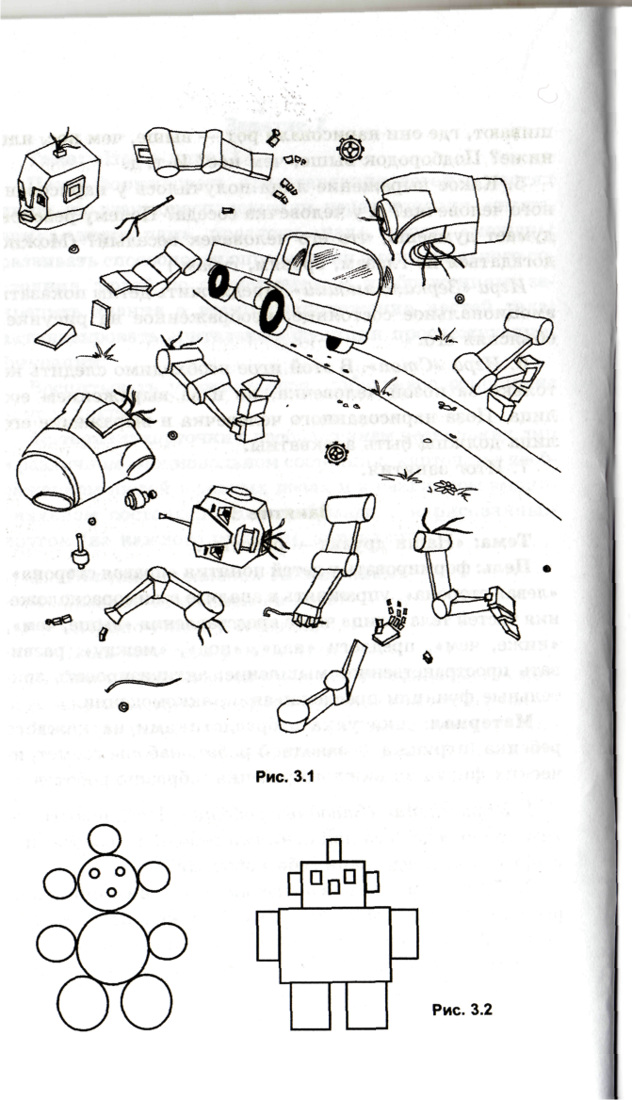1. *Упражнение «Заводные роботы».* Предложить де­тям понаблюдать за движениями заводного робота, по­вторить их, представив себя роботами.

2. Педагог рассказывает детям, что к ним приходил робот, принес с собой шкатулку. Что же в ней? Откры­ваем... А там лежат браслетики и листок бумаги, на котором написано: «Надеть браслетики на левую руку. Это поможет вам на занятии».

Предложить детям показать правую, левую руки, затем подойти к шкатулке, взять правой рукой брасле­тик и надеть его на левую руку.

3. *Физминутка «Наши руки».* Детям предлагается  
рассказать стихотворение и выполнить соответствую­  
щие движения:

Две сестры — две руки Рубят, строят, роют, Рвут на грядке сорняки И друг друга моют.

4. Детям предлагается встать, поднять левую руку.  
Пояснить, что левая сторона тела та, где левая рука  
(левые глаз, ухо, сторона туловища, нога). Соответствен­  
но другая сторона — правая.

Предложить детям погладить правую сторону лица и тела левой рукой и левую — правой. Объяснить, что предметы, которые дети видят со стороны правой руки, находятся справа от них, со стороны левой — слева. Чтобы закрепить понятия «справа» и «слева», педагог предлагает детям назвать предметы, находящиеся спра­ва и слева от них.

5. *Упражнение «Роботы рассыпались»* (рис. 3.1).  
Рассказать детям, что произошла авария и роботы рас­сыпались на части. Как можно помочь роботам? На какие части рассыпались роботы?

6. *Физминутка «Танец с роботом». 1.* Плоскостное конструирование: выкладывание ро­ботов из геометрических фигур по данному образцу (рис. 3.2, 3.3).

8. Итог занятия. Как помогли детям подарки робо­та — браслетики?

**• Занятие 4**

**Тема:** «Наше тело».

**Цель:** научить детей соотносить стороны тела и пар­ных органов с правой и левой рукой; показать, что нельзя описать словами «выше», «ниже», «над», «под» расположение частей тела, если оно находится в гори­зонтальном положении; развивать пространственное мышление, активизировать в речи пространственные термины: «выше», «ниже», «над», «под».

Воспитывать уважительное отношение к себе и друг к другу.

**Материал:** значки с сердечками на каждого ребен­ка, картинки с изображением рентгенкабинета, сним­ка рентгенолога; наборы «Колумбово яйцо» — на каж­дого ребенка.

1. Дети стоят около стульчиков. Сядет тот, кто отве­тит на вопрос, используя слова «выше, чем», «ниже, чем». Где у нас находится рот (глаза, плечи, руки, ноги)?

2. Спросить, чего у нас по два? Дети называют. Де­лаем вывод, что правый глаз находится со стороны пра­вой руки и т. д.

3. *Игра «Рентгенкабинет».* Педагог предлагает де­тям представить, что они пришли в рентгенкабинет. Здесь работает врач-рентгенолог. В кабинете стоит боль­шой аппарат с экраном (показать картинку). Врач про­сит больного раздеться до пояса и встать позади этого экрана. На экране появится то, что находится внутри

32

нас. Давайте вместе с врачом посмотрим на экран (по­каз картинки). Оказывается, и внутри нас есть парные органы (легкие, почки). Где находится правое (левое) легкое? Правая (левая) почка? (Со стороны правой (ле­вой) руки.) А сколько у нас сердец? (Одно.)

Предложить детям встать и найти у себя сердце и легкие. С какой стороны находится сердце? Приколоть значки с сердечками на левую сторону груди.

Предложить правую руку приложить к левой груди, послушать, как стучит сердце. Затем обе руки прило­жить к груди, сделать глубокий вдох. Чувствуете, как надулись ваши легкие? Покажите правое (левое) лег­кое. Легкие и сердце находятся выше или ниже живо­та? Где находятся почки?

Переходя к физминутке, педагог говорит, что врач советует детям заниматься спортом, чтобы быть здоро­выми и веселыми.

4. *Физминутка «Зарядка».*

5. Предложить одному из детей лечь на коврик на пол, потрогать у себя лоб, глаза, плечи, живот, ноги. Можно ли в положении лежа сказать, что, например, плечи выше живота и т. д.? (Нет.) Они находятся на одном уровне. Затем ложатся все дети и делается вы­вод, что словами «выше», «ниже», «над», под» распо­ложение частей тела лежащего человека описать нельзя. Так мы говорим, когда человек стоит.

6. Выкладывание клоуна из деталей «Колумбово яйцо».

7. Итог занятия.

**Занятие 5**

**Тема:** «Поможем Незнайке».

**Цель:** закрепить представления детей о простран­ственном расположении частей лица, тела с помощью рения, тактильных ощущений. Упражнять в опреде­лении правой и левой руки, местоположении предме­тов «от себя»; развивать пространственное мышление, совершенствовать зрительно-моторную координацию; формировать понимание различий между понятиями выше — над, ниже — под. Активизировать в речи про­странственные термины: «впереди», «сзади», «справа», «слева», «выше», «над», «ниже», «под».

Воспитывать у детей сопереживание, желание по­могать друг другу.

**Материал:** карточки с изображением различного эмо­ционального состояния людей, карточки с изображением человека в различных позах, разрезные картинки с изоб­ражением мальчиков и девочек на каждого ребенка.

1. *«Выполни задание и сядь на стульчик».* Поднять правую руку, левой рукой потрогать правое ухо и т. п.

2. Загадать загадки, объяснить, по каким призна­кам догадались, о чем идет речь.

Всю жизнь ходят в обгонку, а обогнать друг друга не могут *(ноги).*

У двух матерей по пять сыновей — одно имя всем *(руки и пальцы).*

Два соседа — непоседы, днем — на работе, ночью — на отдыхе *(глаза).*

Между двух светил я в середине один (нос).

Всегда во рту, а не проглотишь *(язык).*

Один говорит, двое глядят, двое слушают *(язык, гла­за, уши).*

3. *Игра «Угадай на ощупь».* Детям предлагаются карточки с изображением лиц с различным эмоциональ­ным состоянием (брови, глаза, нос, губы наклеены из бархатной бумаги). Задание: с закрытыми глазами оп­ределить настроение человека.

4. *Малоподвижная игра «Стоп».*

5. *Игра «Собери разрезную картинку»* (изображения мальчика и девочки).

6. *Игра с Незнайкой: «Назови где?»* (впереди, сза­ди, справа, слева, выше, над тобой, ниже, под тобой).

7. Итог занятия.

**Занятие 6**

**Тема:** «Пляшущие человечки».

**Цель:** совершенствовать представления о схематич­ном, условном изображении человека, игрушек и пред­метов (используя четкие контурные изображения); учить соотношению игрушек и натуральных предме­тов с их условными изображениями и пространствен­ным расположением; упражнять в различении цвета и размера предметов; развивать зрительное внимание, прослеживающую функцию глаз.

**Материал:** листы бумаги с нарисованными в 5-7 ря­дов схематичными человечками (см. Приложение 6.1), чистые листы бумаги, простые карандаши по числу де­тей; панно для игры «Муравьи» (см. Приложение 6.2), 2 зеленых квадрата разной величины, 2 красных тре­угольника разной величины.

1. Изобразите свернувшегося в клубок ежа, хитрую лису, длинноногого журавля, лягушку-попрыгушку, бодливого козленка, пляшущего мальчика. Сделать вывод, что по позе животного, человека можно узнать его настроение, его действия.

2. Педагог предлагает детям поиграть в игру «Пля­шущие человечки». Детям даются схематично нарисо­ванные в несколько рядов человечки. Предложить рас­смотреть ряды и отметить карандашом только тех че­ловечков, которые стоят смирно.

3. Кукла Катя приглашает детей на пляску. Снача­ла кукла показывает движения, затем пляшут все дети. Предложить начать движение с правой ноги.

4. Предложить детям нарисовать самостоятельно пляшущего человечка, у которого ножки вместе, руки подняты вверх; человечка, у которого руки в стороны, ноги вместе и т. д.

5. *Игра «Покажи и расскажи»* — местоположение частей тела и лица.

6. Рассказать детям, что схематично можно изобра­жать животных, насекомых, различные предметы. Предложить самостоятельно изобразить зайчонка, миш­ку, мышку, жука, книгу и т. д. Соотнести их с настоя­щими игрушками и предметами.

7. *Игра «Муравьи».* Взять большой и маленький зе­леные квадраты и красные треугольники и поместить их около муравьев, сказав, что большой зеленый квад­рат — большой черный муравей (1), большой красный треугольник — большой красный муравей (2), малень­кий зеленый квадрат — маленький черный муравей (3), маленький красный треугольник — маленький крас­ный муравей (4). Следует добиться, чтобы ребенок это понял. Показывая названные фигуры, он должен опре­делить соответствующих муравьев.

Игру начать с рассказа: «В одном лесу жили-были красные и черные, большие и маленькие муравьи. Чер­ные муравьи могли ходить только по черным дорож­кам, а красные — только по красным. Большие мура­вьи ходили только через большие ворота, а маленькие — только через маленькие. И вот встретились муравьиш­ки у дерева, откуда начинались все дорожки. Угадай, где живет каждый муравей, и покажи ему дорогу».

8. Итог занятия.

**Занятие 7**

**Тема:** «Наш утренник».

**Цель:** научить схематичному изображению неболь­ших рассказов из личного опыта, сформировать поня-

тия «до» и «после». Упражнять в определении распо­ложения объектов: выше — над, ниже — под, ближе — дальше, ориентировке в пространстве на звуковой сиг­нал. Развивать память, мышление, связную речь, зри­тельно-двигательную координацию, слуховое внимание. Активизировать зрительные функции аккомодации, фиксации взора.

Материал: пиктограммы с изображением различных эмоциональных состояний детей; бумага 20x30 см, про­стые карандаши по числу детей, колокольчик.

1. *Психогимнастика «Зеркало эмоций».* Детям по­казываются пиктограммы, символизирующие эмоцио­нальное состояние изображенных персонажей. Выпол­нение мимических упражнений.

2. Педагог предлагает детям вспомнить, как они ве­селились на празднике Осени. Предложить записать свой рассказ, но не буквами, а с помощью картинок. Детей и предметы необходимо изображать схематично.

Затем дети сами зарисовывают рассказ. Его после­довательность изображается в квадратах-рамках.

3. Рассказывание по схемам, используя понятия «до», «после».

4. *Физминутка «Танцуем на празднике».* Движе­ния начинают с правой ноги.

5. *Игровое упражнение «Ближе* — *дальше, выше* — *над, ниже* — *под».*

6. *Игра «Найди, где звенит колокольчик».* Ребенок идет на звук и называет направление движения.

7. Итог занятия.

**Занятие 8**

Тема: «Запишем сказку».

Цель: научить схематичному изображению небольших художественных произведений, словесно обозначать пространственное расположение героев (справа, слева, под грибом, из-за куста, за зайцем и т. д.). Формировать понятия «раньше», «позже», закрепить понятия «до» и «после». Развивать зрительное восприятие, внимание, память. Совершенствовать зрительно-моторную коорди­нацию: развивать сопряженные движения глаза и руки. Активизировать зрительные функции прослеживания, фиксации взора.

**Материал:** иллюстрированная сказка В. Сутеева «Под грибом», бумага, простые карандаши, картинки с изоб­ражением режимных моментов.

1. *Игра «Выложи картинки по порядку».* На набор­ном полотне хаотически расположены картинки с изоб­ражением режимных моментов. Предложить детям расставить их по порядку. Спросить, что мы делаем раньше: умываемся или завтракаем, гуляем или одева­емся и т. п.

Затем предложить детям выложить картинки по порядку.

2. Чтение сказки В. Сутеева «Под грибом». Предло­жить детям зарисовать ее схематически.

Беседа по содержанию сказки с рассматриванием иллюстраций к ней. Куда спрятался муравей от дож­дя? С какой стороны от гриба находится муравей? Кто попросился к муравью? С какой стороны пришла мок­рая бабочка? Кто пришел после бабочки? Что сказал насекомым воробей? Кто попросился спрятаться от лисы? Спряталась ли от дождя лиса? В какую сторону убежала лиса? С какой стороны от воробья находится бабочка? О чем задумался муравей после дождя? Поче­му смеялась лягушка?

1. Предложить детям зарисовать сказку на листе бу­маги: слева квадратик с грибом в середине, а затем са­мостоятельно схематично зарисовать сказку (см. При­ложение).
2. Пересказ сказки по схеме: 1-й ребенок начинает, другие дополняют.
3. *Физминутка «Жук».*

6. Викторина по русским народным сказкам.  
Зачитываются отрывки из сказок, дети называют сказку.

1. *Психогимнастика «Солнце* — *дождик».*
2. Итог занятия.

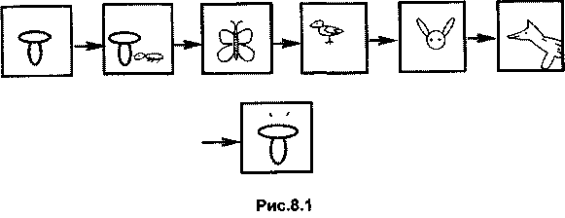

**Занятие 9**

**Тема:** «Коврик для куклы».

**Цель:** активизировать зрительно-пространственные навыки ориентировки на листе бумаги; развивать зри­тельное восприятие, пространственное мышление; тренировать зрительное внимание, память, умение по­нимать эмоциональное состояние людей; активизи­ровать зрительные функции прослеживания, фикса­ции взгляда.

**Материал:** кукла, пиктограммы с различными эмо­циональными состояниями героев сказок, листы бума­ги 20x20, наборы плоскостных геометрических фигур, трафареты с геометрическими фигурами на каждого ребенка, карандаши.

1. *Психогимнастика «Зеркало эмоций».*

*2.* Педагог показывает детям куклу Катю, обращает внимание на ее эмоциональное состояние (она печаль­ная). У нее испортился любимый коврик: узоры почти не видны. Она просит детей помочь ей украсить ков­рик геометрическими фигурами. Кукла объясняет, ка­кой коврик она хотела бы получить: в середине — боль­шой круг, сверху 4 квадрата, снизу 4 треугольника, слева 3 овала, справа 3 прямоугольника.

Дети на листе бумаги выкладывают узор, рассказы­вают, что они сделали.

3. *Физминутка «Зарядка».*

4. Предложить Кате свои варианты украшения ковров. С помощью трафаретов рисуют геометрические узоры.

5. Раскрашивание фигур по желанию куклы, снача­ла выслушав и запомнив, какого цвета какие фигуры должны быть (например, все круги — желтые и т.д.).

6. Дети рассказывают о своих ковриках. Кате они понравились, она просит подарить их ее подружкам,

7. Пальминг.

8. Итог занятия. Показ пиктограммы «Кукла до­вольна».

**Занятие 10**

**Тема:** «Магазин ковров».

**Цель:** закрепить навыки ориентировки на листе бу­маги, на собственном теле; научить активно использо­вать в речи пространственные термины («в середине», «сверху», «снизу», «слева», «справа»). Развивать про­странственное мышление, тактильное восприятие; тре­нировать зрительное внимание, мелкую моторику.

**Материал:** образцы ковров (см. приложение 10), ков­ры с различными на ощупь поверхностями (с рельефны­ми рисунками геометрических фигур, с наклеенными

на картон искусственным мехом, фланелью и др.), набо­ры плоскостных конструкторов на каждого ребенка.

1. *Игра «Покажи часть тела»* (покажи левой ру­кой правое плечо, правой рукой правое ухо и т. п.)

2. Педагог рассказывает детям, что кукла Маша при­шла в магазин ковров. Ковры будут продаваться, а ре­бенок должен выбрать и купить для куклы тот, какой она попросит. Кукла дает описание ковра.

3. Затем предложить детям, глядя на продающиеся ковры, объяснить кукле, какой им нравится больше всего (надо добиваться последовательного описания и правильного употребления слов: в середине, сверху, снизу, слева, справа).

Ковры могут выглядеть, как на рисунке в Приложе­нии 10.

4. *Малоподвижная игра «Замри».*

5. *Игра «Найди ковер на ощупь».*

6. *Плоскостное конструирование «Коврик».*

*7. Психогимнастика-релаксация «Заводные игрушки».* — Вокруг себя повернись, в куклу Машу (зайку,

играющего на барабане, веселого Петрушку и т. д.) пре­вратись.

Заводная кукла сломалась — расслабление, затем ее снова отремонтировали — движение.

8. Итог занятия.

**Занятие 11**

**Тема:** «Полет на Луну».

**Цель:** повышать непроизвольность и точность зри­тельной ориентировки в микропространстве; разви­вать зрительное, осязательное восприятие, быстроту мышления, координацию «глаз—рука»; упражнять в ориентировке на собственном теле. Обогащать сло-нарь детей: панель управления, космический корабль, космодром, тайга. Активизировать зрительные функ­ции фиксации взора, аккомодации.

**Материал:** картон 20x30, геометрические фигуры: синий треугольник, красный круг, оранжевый прямо­угольник, голубой овал, зеленый квадрат; звукозапись шума полета ракеты, бумага 20x30 по числу детей, цветные карандаши; карточки с рельефным изображе­нием геометрических фигур.

1. Предложить детям загадку: «Светит, сверкает, всех согревает» *(солнце).*

Представьте, что солнышко согревает ваше лицо, руки, вам приятно *(расслабление).*

Подул холодный ветер, вам холодно *(напряжение).* Опять засверкало солнышко *(расслабление).*

*2.* Педагог предлагает детям представить, что сегод­ня они отправляются в полет на Луну в космическом корабле. В космическом корабле должна быть панель управления. Чтобы отправиться в полет, детям пред­лагается выложить ее кнопки из геометрических фи­гур (в середине — треугольник, в правом верхнем углу — круг и т. д.)

3. Включается звукозапись шумов полета. Выпол­нение гимнастики для глаз «Далеко—близко». Сделать разминку — показать правой рукой левую ногу, левой рукой левый глаз и т. п. Сказать и показать, где нахо­дится сердце, легкие.

4. Предложить нарисовать картину звездного неба на листе бумаги (красная звезда — в середине, три желтые — сверху, 4 синие — снизу, 2 зеленые — сле­ва, 2 голубые — справа).

5. *Игра «Найди на ощупь»* (рельефные изображе­ния геометрических фигур на листах бумаги).

6. Объяснить детям, что сверху плохо видны пред­меты. *Игра «Назови предмет по его части».*

7. Проблемная ситуация: приземление, но космод­ром не принимает из-за грозы, поэтому корабль при­земляется в сибирской тайге. Что нужно делать? (Воз­вращение домой на вертолете.)

8. Итог занятия.

**Занятие 12**

**Тема:** «Письмо от детей из соседнего детского сада "Солнышко"».

**Цель:** научить определять пространственное располо­жение игрушек, окружающих предметов с точкой от­счета от себя, ориентироваться в пространстве с помо­щью тактильных ощущений, активизировать зритель­но-пространственные навыки ориентировки в окружаю­щем с точкой отсчета от себя; развивать зрительное вос­приятие, тактильную память; закрепить умение пони­мать схематичные изображения; активизировать зритель­ные функции аккомодации, прослеживания, фиксации взора; активизировать словарь детей («ближе, чем...»; «дальше, чем...»; «между»; «справа»; «слева»).

**Материал:** письмо, схемы с изображением человеч­ков, стоящих в разных позах, 4 карточки с различны­ми на ощупь поверхностями.

1. Приходит почтальон Печкин.

— Вы узнали нашего гостя? Поздоровайтесь с ним.

Печкин спрашивает, что у него в руках *(письмо).* Ска­жите это слово ласково. *(Письмецо.)* Письмо тяжелое или легкое? *(Легкое.) А* вот посылки бывают тяжелые.

— Покажите, как тяжело нести посылку *(дети ими­тируют напряжение).*

— А письмо нести легко *(имитируется расслабление).* Почтальон Печкин вручает письмо.

2. Педагог рассказывает детям, что им пришло пись­мо из соседнего детского сада, от детей старшей группы.

Они пишут о своей группе, о своих игрушках. Зачи­тать письмо, в котором сообщается расположение ме­бели, игрушек и т. д.

3. Предложить составить ответное письмо. Дети де­лают описание группы с точкой отсчета от себя. Исход­ная точка — у доски (у двери, у окна и т. д.)

4. *Малоподвижная игра «Стоп».* Дети маршируют или бегут на месте. На сигнал — стоп! — выполняют движение, схематически изображаемое на карточке.

5. *Игра «Запомни ощущения».* Предложить ребенку посмотреть, что находится справа от него (стена). По­дойти, потрогать ее, запомнить ощущение. Что слева (шкаф). Также запомнить ощущение. Впереди — плю­шевый мишка.

Затем положить перед ребенком 4 карточки (1 не­знакомая поверхность) и предложить найти с закры­тыми глазами карточку с поверхностью обоев, которые на стене. Где ты ощущал такую поверхность (справа от меня) и т. д.

6. *Упражнение для глаз «Далеко*—*близко».*

*7.* Итог занятия.

**Занятие 13**

**Тема:** «Поможем кукле Барби расставить мебель».

**Цель:** закрепить навыки определения расположения предметов с точкой отсчета от себя, нахождения распо­ложения предметов в названных направлениях окружа­ющего пространства с помощью зрения, обоняния; за­крепить знания частей своего тела; активизировать зри­тельные функции: прослеживание, фиксацию взора.

**Материал:** макет кукольной комнаты, игрушечная мебель, панно для игры «Разговор по телефону» (см. Приложение 13), ваза, 2-3 цветка с различными аро­матами.

1. *Психогимнастика.* Изобразить процесс вдыхания аромата цветов, духов, затем — запаха испортившихся продуктов и снова — аромата цветов.

2. Педагог рассказывает детям, что кукла Барби купила новую мебель. Она просит помочь ей расста­вить мебель в комнате. Кукла говорит ребенку, что куда поставить (с точкой отсчета от него): «Поставь стол слева от себя». Исходная точка— у двери, за­тем — у окна.

Затем спросить ребенка, где относительно него на­ходятся стол, диван и т. д.

3. *Игра «Найди по запаху вазу с цветами».* Ребе­нок с закрытыми глазами по запаху должен опреде­лить местоположение вазы с цветком (справа, слева, сзади, впереди).

После каждого аромата небольшое проветривание.

4. *Игра «Покажи руками и ногами».* Предложить показать кукле, как (с помощью частей тела) можно разговаривать.

Дети встают друг против друга. Девочки молча по­казывают мальчикам, как они чистят зубы, машут «до свидания», а мальчики говорят, что и какой рукой они это делают. Затем мальчики показывают, как они за­бивают мяч в ворота, прогуливают собаку на поводке. Девочки рассказывают, как мальчики это делают.

5. *Игра «Разговор по телефону».* В одном городе на одной площадке стояли два больших дома. В одном доме жили кот, пес, пчела и волк. В другом доме жили лиса, заяц, сова и мышка-норушка. Однажды вечером кот, пес, пчела и волк решили позвонить своим соседям. Угадайте, кто кому звонил?

Предложить детям узнать, кто с кем разговаривает.

6. *Упражнение для глаз «Мигалочки».*

*7.* Итог занятия.

**Занятие 14**

**Тема:** «Три медведя».

**Цель:** научить располагать и находить предметы в названных направлениях пространства с точкой отсче­та от себя, ориентироваться в микропространстве; про­должать учить передвигаться в названном направле­нии, ориентироваться на звуковые, цветовые сигналы; развивать зрительное, слуховое восприятие, координа­цию «глаз—рука»; упражнять в схематической зари­совке сказки, использовании пространственных терми­нов: «за», «перед», «между», «справа», «слева».

**Материал:** фланелеграф с картинками — домик, 3 медведя, минифланелеграфы по числу детей, бумага 20x30, карандаши — на каждого ребенка.

1. *Психогимнастика.* Предложить вспомнить сказ­ку «Три медведя». Изобразить сердитого медведя. По­казать, как испугалась Машенька, увидев Мишутку. Показать, как обрадовались возвращению Машеньки ее родители.

2. Напомнить детям сказку Л.Н. Толстого «Три мед­ведя» (точный текст до того места, где медведи воз­вращаются домой). Затем на своем фланелеграфе с ле­вой стороны тифлопедагог располагает домик и гово­рит: «Первый идет Михаил Иванович, за ним Настасья Петровна, за ней Мишутка». Предложить детям сде­лать то же самое на своих минифланелеграфах. Спро­сить, кто идет за Михаилом Ивановичем, перед Ми-шуткой. Затем предложить поставить домик справа от себя. Задание аналогично первому.

3. *Физминутка «Синички».*

4. Предложить схематично зарисовать движение медведей. Спросить, за кем идет Настасья Петровна, Мишутка.

5. Попросить детей встать друг за другом. Провести опрос следующего типа: «Саша, скажи, за кем ты сто­ишь, а кто стоит за тобой?»

6. *Игра «Найди, где звенит колокольчик».* Ребенок идет на звук и называет направление движения.

7. *Игра «Найди голубой (оранжевый, розовый) цве­ток и расскажи, где он от тебя».*

8. Итог занятия.

**Занятие 15**

**Тема:** «Три медведя».

**Цель:** продолжать учить располагать и находить предметы в названных направлениях пространства, ориентироваться на звуковые, цветовые сигналы; за­крепить умение схематично зарисовывать сказку, ис­пользовать пространственные предлоги.

**Материал:** фланелеграф с картинками — домик, 3 медведя, ель; минифланелеграфы по числу детей, бу­мага, карандаши.

Занятие проводится аналогично предыдущему, до­бавляется еще один ориентир — ель.

**Занятия 16-17**

**Тема:** «Игры Буратино (Незнайки)».

**Цель:** научить передвижению в заданном направле­нии; понимать и выполнять практические действия в соответствии со словесными инструкциями, контроли­ровать свои действия с помощью зрения и слуха; за­крепить понятия «раньше», «позже»; развивать мыш­ление, память, зрительное восприятие, речь; стимули­ровать зрительно-двигательную активность детей.

**Материал:** игрушка Буратино (Незнайка), флажок, наборы «Колумбово яйцо» по количеству детей, кар­тинки для игры «Что было раньше — что потом».

1. *Противоположные движения.* Дети становятся в две шеренги друг против друга. Под музыку вторая ше­ренга выполняет движения, противоположные движе­ниям первой шеренги: если первая приседает, то вто­рая подпрыгивает и т. д.

2. Расказать детям, что с ними хочет поиграть Бура-тино. Он спрятал игрушки. Их можно найти, если пра­вильно выполнить указания.

Ребенку предлагают встать у стола (это исходная точ­ка). Предложить пройти 5 шагов вперед, остановиться, затем сделать 2 шага вправо. При правильном выпол­нении задания звучит звуковой сигнал или Буратино поднимает флажок.

Это задание дается каждому ребенку. Затем дети рассказывают, как они нашли игрушку.

3. *Игра «Жмурки»* — ориентировка на звуковые сиг­налы.

4. Выкладывание из наборов «Колумбово яйцо» пе­тушка, лошадки и т. д.

5. *Упражнение для глаз «Далеко* — *близко».* Дети подходят к окну. Им предлагается посмотреть вдаль (далее 5 м) на окна соседнего дома, дерево и т. д. — 5-6 с, затем на красную точку на окне.

Упражнение выполняется 4-5 раз.

6. *Игра с Буратино (с Незнайкой): «Что было рань­ше — что потом».* Предложить картинки, например, с изображением дождя, лужи, тучи. Рассказать, что было раньше, что позже.

7. Итог занятия.

**Занятие 18**

Тема: «Поиграем с Матрешкой». Цель: научить ориентироваться в групповой комна­те, понимать и обозначать направления движения со-

ответствующими пространственными терминами («впра­во», «влево», «вперед», «назад»); развивать зрительно-двигательную ориентировку, быстроту и точность так­тильных ощущений, память, мышление; совершенство­вать зрительно-моторную координацию.

Материал: матрешка, разноцветные шары-бусы, кубик, пакеты с игрушками по числу детей, игра «Чет­вертый лишний», наборы плоскостных конструкторов.

1. *Психогимнастика «Зеваки».* Дети идут по кругу, держась за руки. По сигналу (звонку колокольчика или поднятию флажка) останавливаются, хлопают в ладо­ши, разворачиваются по кругу и продолжают движе­ние. Направление меняется после каждого сигнала.

2. Предложить детям отправиться в гости к Мат­решке. Матрешка приготовила подарки своим 4 или 5 (по количеству детей) дочкам. Она положила их в кра­сивые пакетики и... потеряла. Предложить детям най­ти их и, не глядя, на ощупь, узнать игрушку.

Дать задания: встать перед кубиком, пройти 6 шагов вправо, 3 — прямо, 2 шага влево. Каждый ребенок вы­полняет задания по ориентировке в заданном направле­нии и находит подарок, затем на ощупь узнает игрушку.

3. *Физминутка «Бусы рассыпались».* У Матрешки рассыпались бусы. Дети под музыку танцуют. Когда музыка прекращается, дети начинают собирать бусин­ки. Игра продолжается до тех пор, пока не будут со­браны все бусинки.

4. Предложить встать перед Матрешкой. Спросить, в каком направлении ребенок пойдет, чтобы дойти до стены с картиной, до входной двери, до окна с фиалка­ми. Дети должны дотронуться до них, запоминая ощу­щения. Затем рассказать, сколько шагов они прошли, в каком направлении, чего они коснулись, что почув­ствовали.

5. *Игра «Четвертый лишний».*

6. Плоскостное конструирование «Коврик для Мат­решки».

7. Итог занятия.

**Занятие 19-20**

**Тема:** «Путешествие по детскому саду» (из группы, из кабинета тифлопедагога).

**Цель:** научить ориентировке в здании детского сада, развивать зрительно-двигательную ориентировку в про­странстве, понимать и выполнять практические дей­ствия в соответствии со словесными инструкциями, определять помещения по характерным запахам и зву­кам, покрытию пола и др., символическому изображе­нию помещений детского сада; развивать связную речь, используя пространственные термины: «дальше, чем...»; «ближе, чем...»; «справа от...»; «слева от...»; «впереди».

**Материал:** листы бумаги 20x30, карандаши.

1. *Психогимнастика «Разведчики».* В группе рас­ставлены стулья в произвольном порядке. Один ре­бенок (разведчик) идет через комнату, обходя стулья с любой стороны, а другой ребенок (командир), за­помнив дорогу, должен провести отряд тем же пу­тем. Затем разведчиком и командиром отряда стано­вятся другие дети.

2. Педагог предлагает детям пройти по детскому саду и составить схему движения. Взять лист бумаги, фло­мастер. Предлагается пройти в кабинет врача, музы­кальный зал, кабинет тифлопедагога, физкультурный зал, на кухню, в прачечную, игротеку, методический кабинет.

Обращать внимание на запахи, звуки, поверхности стен, пола.

Отмечать на схеме направления пути, обговаривать, как можно символически изобразить помещения детс­кого сада.

3. В группе зарисовать пиктограммы помещений. Объяснить свою пиктограмму.

4. Итог занятия.

**•>** **•»< •»-»**

**Занятия 21-22**

**Тема:** «Подарки Снежной Королевы».

**Цель:** научить ориентироваться на участке (во дво­ре) детского сада с помощью зрения, слуха, темпера­турной чувствительности, словесно обозначать простран­ственные направления; развивать зрительно-двигатель­ную координацию движений.

**Материал:** звукозапись голоса Снежной Королевы, сундучок с сюрпризами.

1. Это занятие будет проходить на участке, во дво­ре. Включить звукозапись послания Снежной Короле­вы, в котором она сообщает, что спрятала на нашем участке волшебный сундучок с сюрпризами. Чтобы его найти, надо правильно ориентироваться на участке. Дать задания.

2. Попросить детей рассказать, как надо идти на участок.

3. На участке предложить послушать окружающие зву­ки. Спросить, кто что слышит, какие запахи чувствует.

4. Предложить встать на исходную точку — справа от грибка, назвать, что находится от каждого из детей справа, слева, спереди, сзади. Что ближе, что дальше, как это проверить (измерить шагами, палкой).

Измерить. Сделать выводы.

5. *Физминутка «Прогулка в зимнем лесу».*

6. Следующее задание Снежной Королевы: встать у исходной точки (горки, грибка), затем пройти 5 шагов вперед, дотронуться до металлической конструкции ве­ранды. Какая она? (Гладкая, холодная.) Затем — 7 ша­гов влево. Дотронуться до деревянного домика. Какой он на ощупь? Сравнить ощущения от поверхностей.

Затем зайти в домик и посмотреть наверх. Дети нахо­дят красивый сундучок с наклейками или сладостями.

7. Итог занятия.

**Занятие 23**

**Тема:** «Кукла Даша переезжает на новую квартиру».

**Цель:** научить моделированию простейших простран­ственных отношений с помощью плоскостных геомет­рических фигур; развивать умение соотносить форму предметов с соответствующими геометрическими эта­лонами, используя зрение и осязание; научить зритель­ным способом выделять пространственное положение в группе предметов, определять изменение места его рас­положения; развивать связную речь, умение действо­вать по сигналу.

**Материал:** кукла, макет кукольной комнаты, куколь­ная мебель (стол, стул, шкаф, кресло, кровать), листы бумаги 20x30, наборы плоскостных геометрических фигур, 5-6 игрушек для игры «Что изменилось».

1. *Игра «Слушай команду».* Дети идут под музыку в колонне друг за другом. Когда музыка прекращается, все останавливаются и слушают команду, произнесен­ную шепотом. Дети выполняют команды. Команды даются только на выполнение спокойных движений.

2. Рассказать, что кукла Даша переехала на новую квартиру и попросить детей помочь ей расставить мебель.

Предложить детям рассмотреть и обследовать осяза­тельно макет кукольной комнаты и предметы куколь­ной мебели. Взять в руки все предметы, рассказать, что они взяли, какой предмет на ощупь.

3. Составление плана кукольной комнаты на листе бумаги с помощью плоскостных геометрических фи­гур, соответствующих по форме проекциям видимых сверху предметов мебели (4-5 предметов).

4. Рассказ о своем плане.

5. *Физминутка «Линии».*

6. *Игра «Что изменилось».*

7. Итог занятия.

**Занятие 24**

**Тема:** «Поможем Чебурашке».

**Цель:** научить определять пространственное распо­ложение игрушек с точкой отсчета от себя, ориенти­роваться в пространстве по световым сигналам, сло­весно обозначать расположение игрушек в ближайшем пространстве с точкой отсчета от себя, соотносить фор­му предметов с соответствующими геометрическими эталонами; закрепить умение ориентироваться на соб­ственном теле; развивать мышление, умение понимать эмоциональное состояние сказочных героев; упражнять детей в использовании в речи пространственных тер­минов: «выше», «ниже», «справа», «слева», «перед», «над», «под».

**Материал:** схемы шкафа по числу детей, наборы плоскостных геометрических фигур по числу детей, кукла Чебурашка, картинки: кубик, мяч, машина, пирамидка, сотовый телефон, книга, наборы «Волшеб­ный квадрат» — на каждого ребенка; фонарик.

1. *Психогимнастика «Зеркало эмоций».* Чебураш­ка грустный, крокодил Гена — веселый, Шапокляк — ллая и т. д.

2. Педагог рассказывает детям, что к Чебурашке при­ходили друзья — сказочные герои. Они поиграли и ушли. Теперь надо помочь Чебурашке убрать игрушки (кубик, мяч, машину, пирамидку, сотовый телефон, книгу) в шкаф.

Предложить сначала составить план размещения игрушек в шкафу с помощью плоскостных геометри­ческих фигур в соответствии с проекциями видимых спереди (сбоку) предметов.

В шкафу две полки.

Дети составляют план и рассказывают о своих дей­ствиях.

3. Педагог говорит, что планы понравились Чебу­рашке и предлагает детям разложить настоящие иг­рушки в шкаф соответственно плану.

4. *Физминутка «Самолет».*

5. *Игра «Волшебный квадрат»* — выкладывание квадратов из 6 частей.

6. *Игра «Что где находится»* (месторасположение частей тела и лица).

7. Чебурашка предлагает поиграть в игру «Где от тебя горит огонек?».

8. Итог занятия.

**Занятие 25**

Тема: «Комната куклы Оли».

Цель: научить детей моделированию пространствен­ных отношений с помощью предметов-заместителей, со­относить форму предметов с соответствующим замес­тителем; развивать речь детей, активизировать просле­живающую функцию глаз.

Материал: наборы строительного материала по чис­лу детей, кукла, иллюстрация с изображением волка и дорожек к домикам поросят.

1. *Психогимнастика «Пылесос и пылинки».* Дети выступают в роли пылинок, тифлопедагог — в роли пы­лесоса. Сначала пылинки весело танцуют в луче солн-

ца. Заработал пылесос. Пылинки закружились вокруг себя и, кружась все медленнее, оседают на пол. Пыле­сос собирает пылинки. Кого он коснется, тот встает и уходит на свое место.

Когда ребенок-пылинка садится на пол, спина и пле­чи у него расслабляются и сгибаются вперед-вниз, руки опускаются, голова наклоняется, он весь как бы об­мякает.

2. Педагог предлагает детям составить план разме­щения мебели с помощью предметов-заместителей. Взять вместо предметов мебели детали строительного материала, выбрать, какой строительной деталью можно заменить тот или иной предмет мебели кукольной ком­наты, соотнести их форму с формой детали. Каждый ребенок составляет свой план.

Предложить детям рассказать о своих планах.

3. *Физминутка «Жук».*

4. *Игра «Поросята и серый волк»* (см. Приложе­ние 25). Предложить детям указкой проследить дорож­ки к домикам поросят. Сколько палочек возьмет волк около домика Наф-Нафа, Нуф-Нуфа, Ниф-Нифа? Сколь­ко всего палочек?

6. Итог занятия.

**Занятия 26-27**

Тема: «Составление плана групповой комнаты, ка­бинета тифлопедагога».

Цель: научить моделированию пространственных от­ношений с помощью предметов-заместителей, находить предметы названной величины, словесно обозначать величину предметов; упражнять в соотнесении фор­мы предметов с соответствующими геометрическими ^талонами; развивать слуховое внимание; совершен­ствовать координацию глаз—рука, активизировать зрительные функции прослеживания, фиксации взо­ра, аккомодации.

**Материал:** наборы плоскостных геометрических фи­гур, наборы объемных геометрических фигур, листы бумаги 20x30, игрушка Карлсон, игрушки (пирамид­ки, кубики, мячи) разной величины.

1. Педагог загадывает загадку:

Он всегда живет всех выше, У него есть дом на крыше. Если ляжешь быстро спать, Ты с ним можешь полетать. Прилетит к тебе в твой сон Живой, веселый... *(Карлсон)*

2. Появляется Карлсон. Он хочет посмотреть, как дети составляют план помещения. Составление плана группы (кабинета, музыкального зала) с помощью плос­костных геометрических фигур (см. Приложение 27).

3. Составление планов с помощью предметов-замес­тителей. Предложить каждому ребенку рассказать о своем плане.

4. *Игра «Угадай, чей голосок».*

5. *Игра «Назови часть предмета».* Например, стул — ножка, платье — рукав и т. д.

6. *Игра «Помоги Карлсону найти игрушки одина­ковые по величине».*

*7. Упражнение для глаз «Далеко*—*близко».*

8. Итог занятия.

**Занятия 28-29**

**Тема:** «Наша группа (спальня)».

**Цель:** развивать пространственные представления при прочтении планов помещений; научить соотносить расположение предметов в реальном пространстве со схемой и находить предмет на схеме, словесно лбозна-

чать расположение предметов в реальном пространстве и на схеме; развивать прослеживающую функцию глаз. **Материал:** план групповой комнаты (спальни), флаж­ки и мелкие игрушки по числу детей, указка, картин­ка с изображением говорящих по телефону сказочных героев.

1. *Психогимнастика «Я не знаю».* Мальчика Не­знайку о чем-то спрашивают, а он только пожимает плечами да разводит руками: не знаю, не имею поня­тия, ничего не видел.

Выразительные движения: приподняты брови, опу­щены уголки рта, приподняты на миг плечи, руки слег­ка разводятся. Ладони раскрыты.

2. На доске вывешивается план помещения (груп­пы, спальни). Педагог предлагает «отгадать», где на плане изображены окна, двери, стены. «Отгадывая», дети одновременно показывают, где в комнате нахо­дятся эти стены, двери, окна. Затем предложить на­звать предметы мебели.

После этого педагог расставляет флажки в разные места (на стол, около шкафа, у двери, под окном и т. д.) Предложить запомнить, где стоит флажок каж­дого, для того чтобы потом показать это место на пла­не. Затем дети сами расставляют флажки в комнате и показывают на плане местоположение каждого флаж­ка (своего и других).

Доска с планом переставляется на противоположную сторону комнаты. Процедура повторяется.

3. *Малоподвижная игра «Мы не скажем, а покажем».*

4. Вместо флажков раздать детям игрушки и пред­ложить спрятать их. Искать их будет Незнайка. Но он не сможет ничего найти, пока каждый не покажет на плане место, куда он спрятал игрушку.

5. Итог занятия.

**Занятие 30**

**Тема:** «Карлсон приглашает поиграть».

**Цель:** развивать пространственные представления при прочтении плана музыкального зала; научить со­относить расположение предметов в реальном про­странстве со схемой и находить предмет по схеме, словесно обозначать расположение предметов в ре­альном пространстве и на схеме; развивать мышле­ние, память, активизировать прослеживающую функ­цию глаз.

**Материал:** план музыкального зала, флажки, мел­кие игрушки, пиктограммы помещений детского сада.

1. Показать пиктограммы помещений детского сада, дети объясняют, что означает каждая и почему (см. Приложение 30).

2. Занятие проводится в музыкальном зале анало­гично предыдущему.

**Занятие 31**

**Тема:** «План нашего участка».

**Цель:** развивать пространственные представления при прочтении плана открытого пространства, отобра­жать увиденное в речи, используя пространственные термины; закрепить умение схематичного изображения игрушек (кукол); развивать зрительное восприятие, тре­нировать зрительное внимание, пространственное мыш­ление; активизировать зрительные функции прослежи­вания, фиксации взора.

**Материал:** макет участка, кукла, планы участка для всех детей (20x30 см), простые карандаши и каранда­ши четырех цветов для каждого ребенка, большой план тифлопедагога, наборы «Монгольская игра» на каж­дого ребенка.

1. *Психогимнастика «Горячее—холодное».*

2. Педагог показывает детям макет участка детско­го сада, рассказывая по порядку, где здание детского сада, веранда, кусты, вход на участок. Затем задает детям вопросы: «Где передняя часть здания, где зад­няя его часть, где дверь в которую вы входите? И т. д.» (см. Приложение 31).

У каждого есть план, на котором нарисован участок детского сада. Спросить, что обозначено на плане. Дети должны сказать, что большой прямоугольник обозна­чает веранду, узкие прямоугольники — газоны, квад­ратики — кусты.

3. Приходит кукла Аня. Она гуляет по участку (кукла ходит по макету), и где она остановится первый раз — дети поставят на своих планах красный кружок, во второй раз — синий кружок, в третий раз — зеленый кружок.

Затем макет поворачивается на 180 градусов. Кук­ла путешествует по макету, а тифлопедагог обращает внимание детей на то, что макет перевернут, и кук­ла, начиная путешествие от входа, останавливается в определенном месте, которое дети обозначают на своих планах простым карандашом. Кукла останав­ливается в 3-4 местах на макете. Дети должны по­ставить отметки на своих планах, рисуя схематич­ных человечков.

В случае, если дети не догадаются перевернуть план, необходимо подсказать им, объясняя, что вход теперь там же, где и на макете.

4. *Малоподвижная игра «Стоп».*

5. Выкладывание фигурок оленя, жирафа из набо­ров «Монгольская игра».

6. Итог занятия.

**Занятие 32**

**Тема:** «Посадим цветы на участке».

**Цель:** развивать пространственные представления при рассматривании макета участка, его схематичного изображения, повышать непроизвольность и точность зрительной ориентировки в микропространстве; упраж­нять в ориентировке во времени; развивать зрительное восприятие, мышление, речь детей; стимулировать зри­тельно-двигательную активность детей; активизировать зрительные функции локализации, прослеживания, аккомодации.

**Материал:** макет участка, цветы, планы участка для всех детей группы, карандаши, разрезные ромашки (серединки и лепестки) разного цвета, игра «Что рань­ше — что потом».

1. *Пальчиковая гимнастика «Наши алые цветы».* Ладони соединены в форме тюльпана, пальцы медлен­но раскрываются, затем производятся плавные пока­чивания кистями рук, затем пальцы медленно закры­ваются, приобретая форму цветка, производятся пока­чивания головкой цветка:

Наши алые цветы Распускают лепестки. Ветерок чуть дышит, Лепестки колышет. Наши алые цветки Закрывают лепестки. Тихо засыпают, Головой качают.

2. Педагог предлагает детям рассмотреть макет уча-:тка, называя его основные объекты.

Затем приходит цветочница Люся, предлагает поса-ить цветы.

Дети должны взять планы участков, на каждом из которых обозначено место, куда на макете следует по­садить цветок (места разные), становятся с разных сто­рон макета, затем по очереди сажают цветы.

После того как правильно «посажены» цветы, Люся срывает их, ставит в вазу.

Дети меняются местами, им снова раздаются цветы. Они должны посадить цветы, вставая с каждой из че­тырех сторон.

3. *Игра «Собери ромашку».* Подобрать лепестки та­кого же цвета, как серединка (дается голубой, фиоле­товый, коричневый, бордовый, оранжевый цвет).

4. *Игра «Времена года».*

5. *Игра «Что раньше* — *что потом»* (весна, зима, осень, лето; утро, ночь, день, вечер; солнце, дождь, тучи, лужи и т. д.).

6. *Упражнение для глаз «Далеко—близко».*

7. Итог занятия.

**Занятие 33**

**Тема:** «Поможем Мише пройти на участок».

**Цель:** развивать пространственные представления при изображении направлений на макете и схеме от­крытого пространства (участка детского сада), упраж­нять в ориентировке в пространстве с помощью так­тильных ощущений, упражнять детей в использовании пространственных терминов в речи: «вправо»; «влево»; «между»; «дальше, чем...»; «ближе, чем...»; развивать зрительное, осязательное восприятие.

**Материал:** макет участка, кукла, планы участков для всех детей, карандаши четырех цветов для всех детей, большой план участка у тифлопедагога, 4 кар­точки с различными на ощупь поверхностями.

1. *Психогимнастика «Тень».* Дети под музыку идут по двое. Один впереди, другой на два-три шага сзади. Второй ребенок — это тень первого. «Тень» должна по­вторять точно все движения первого ребенка.

2. Педагог рассказывает детям историю о мальчике Мише, который первый раз пришел в детский сад, уви­дел здание детского сада (показ здания на макете), ве­ранды на участке для прогулок (показ), вход-ворота, дорогу от входа (показ) и т. д. (число объектов для по­каза не должно превышать 10).

Сначала провести куклу-мальчика по макету участ­ка. Затем тифлопедагог показывает, как пройти на уча­сток, прочерчивая простым карандашом путь на своем плане.

Следуя пути, изображенному на плане, кукла нахо­дит нужную веранду на макете. Затем тифлопедагог, давая задания кукле найти тот или иной объект на ма­кете, просит детей помочь кукле, нарисовав на своих планах путь следования в заданное место. Предлагает­ся 4 варианта задания (по числу карандашей разных цветов у каждого ребенка).

Затем каждый ребенок, показав место и путь на сво­ем плане, берет куклу и располагает ее в соответствую­щем месте на макете.

Похвалить детей за правильность ориентировки, сказать, что, если к нам придет новый мальчик, мы поможем ему найти свой участок и научить его ориен­тироваться в детском саду и на его территории.

3. *Физкультминутка «Линии»,*

*4. Игра «Подбери слово».* К слову «морковь» подхо­дит слово «огород». Какое слово также подходит к сло­ву «яблоко»? (Сад.) и т. п.

5. *Игра «Запомни ощущения»* (см. занятие 12).

6. Итог занятия.

**Занятия 34-36**

**Тема:** «Мы— водители».

**Цель:** развивать пространственные представления при изображении направления движения на готовой схеме; развивать мышление, память, зрительное и ося­зательное восприятие; упражнять зрительные функции: аккомодацию, фиксацию взора; научить понимать и изображать различные эмоциональные состояния лю­дей, выражать это в речи; повышать непроизвольность и точность зрительной ориентировки в пространстве.

**Материал:** схемы движения автомобиля по числу детей, дорожные знаки, наборы цветных каранда­шей, наборы плоскостных конструкторов на каждо­го ребенка.

1. *Игра «Угадай и покажи».* Угадайте, чем я управ­ляю? Изобразите капитана, стоящего на мостике ко­рабля, пилота, управляющего вертолетом, шофера. Мимикой изобразите огорчение (сломалась машина), радость (машину отремонтировали), боязнь высоты (ле­тите в самолете).

2. Педагог предлагает детям поиграть в шоферов. Все шоферы должны знать дорожные знаки и пони­мать сигналы светофора.

Педагог показывает дорожные знаки и просит вспом­нить их значение (см. Приложение 35).

Всем детям раздаются схемы движения автомобиля. Автомобиль стоит в гараже. Как проехать на почту, к детскому саду, к фонтану? Куда должна повернуть машина, мимо чего она будет проезжать (рис. 34.1)?

Карандашами разного цвета показать направления движения. У конечных пунктов схематично изобразить автомобиль. (Схему движения на следующих занятиях менять.)

3. Предложить игру, а ее название нужно отгадать:

Я глазищами моргаю Неустанно день и ночь, Я машинам помогаю, И тебе хочу помочь *(светофор).* Предложить всем повернуться направо и запомнить, кто за кем стоит. Под звон бубна дети бегут по кругу, не обгоняя друг друга. На сигнал «красный» — остано­виться, занять свое место. Спросить:

— Что означает красный сигнал светофора? Дети: Если свет зажегся красный,

Значит, двигаться опасно!

Снова продолжается бег под звон бубна. Остановить­ся на слово «желтый».

Дети: Желтый свет — пред упрежденье —

Жди сигнала для движенья! Затем останавливаются на слово «зеленый». Дети: Свет зеленый говорит:

«Проходите — путь открыт!»

Спросить детей, кто где стоит (называть свое место­нахождение, используя пространственные термины).

4. *Игра «Наоборот».*

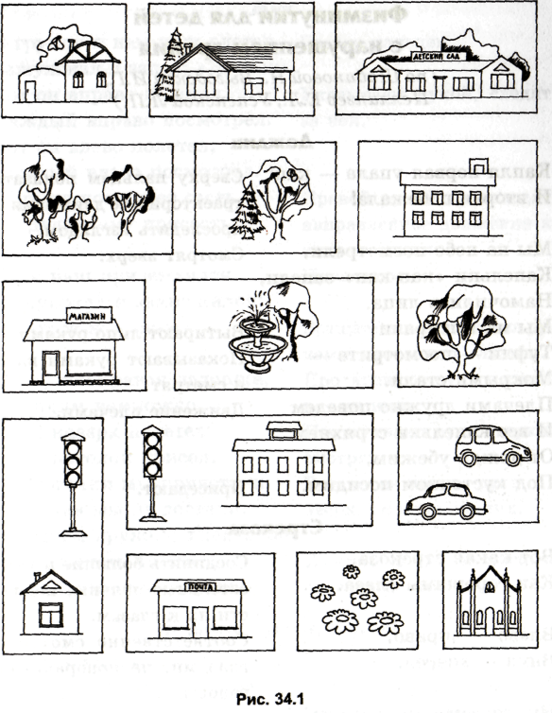5. *Упражнение «Узнай материал».* Каждый шофер должен знать, из какого материала сделаны части ма­шины. Дети зрительно должны определить и назвать материал (железо, резина, пластмасса, стекло). По ходу игры объяснить, какая часть машины сделана из того или другого материала.

6. *Упражнение для глаз «Далеко* — *близко».*

7. Плоскостное конструирование «Светофор» («Ма­шина»).

8. Итог занятия.

**Физминутки для детей с нарушением зрения**

*(по Шабановой Н., Выгодской ИТ., Пеллингер ЕЛ., Успенской Л.П.)*

**Дождик**

Капля первая упала — кап! Сверху пальцем показать И вторая побежала! траекторию её движения и

проследить взглядом. Мы на небо посмотрели, Капельки «кап-кап» запели, Намочились лица. Мы их вытирали Туфли — посмотрите — Мокрыми стали. Плечами дружно поведем И все капельки стряхнем. От дождя убежим, Под кусточком посидим. Приседают.

**Стрекоза**

Смотрят вверх.

Вытирают лицо руками. Показывают руками вниз и смотрят. Движение плечами.

Вот какая стрекоза, Как горошины глаза.

Влево — вправо, Вниз — вперед.

Соединить большие и ука­зательные пальцы, подне­сти их к глазам. Соответственно смотреть глазами, не поворачивая головы.

Ну, совсем как вертолет!

Мы летаем высоко, Мы летаем низко, Мы летаем далеко, Мы летаем близко.

**Синички**

Соответственно смотреть глазами, не поворачивая

головы.

Жук

В группу к нам жук влетел, Зажужжал и запел: «Ж-ж-ж». Вот он вправо полетел, Каждый вправо посмотрел. Вот он влево полетел, Каждый влево посмотрел. Жук на нос хочет сесть, Не дадим ему присесть.

Жук наш приземлился, Зажужжал и закружился: «Ж-ж-ж-ж-ж-ж-ж».

Жук, вот правая ладошка, Посидим немножко. Жук наверх полетел И на потолок присел. На носочки мы привстали, Но жука мы не достали. Хлопнем дружно: хлоп-хлоп, Чтоб улететь он смог. «Ж-ж-ж-ж-ж-ж-ж-ж-ж».

Грозят пальцем.

.

Указывают рукой, следят за ней.

Правой рукой производят направленное движение к носу со стороны. Приседают.

Вращательные движения ру­ками, проследить глазами. Протягивают руки и смот­рят на них.

Протягивают руки вверх и смотрят.

Встают на носки, руки вверх, смотрят на них.

Имитируют полёт жука и садятся на места.

Пальминг **(погружение)**

Лечь на пол, закрыть глаза.

• Представьте себе море, песчаный берег. Мы все ле­жим на теплом песке, загораем. У нас хорошее на­строение. Поболтаем ногами, опустим их.

• Разгребли теплый песок руками. Перевернулись на спину, сели, дотянулись руками до носочков. Быст­ро встали, побежали к морю.

• Поплыли — вода прохладная. Рассекаем воду рука­ми — то правая, то левая рука впереди (имитация движения пловца). Сейчас будем нырять: остановим­ся, быстро разведем руки через стороны вверх, ныр­нули, плаваем под водой, рассекая воду двумя рука­ми перед собой. Вынырнули, выходим из воды. Бе­рем полотенце, обтираемся.

**Пальминг**

Реснички опускаются... Глазки закрываются... Мы спокойно отдыхаем... *(2 раза)* Сном волшебным засыпаем... Дышится легко... ровно... глубоко... Наши руки отдыхают-Отдыхают... засыпают... *(2 раза)* Напряженье улетело... И расслаблено все тело... Будто мы лежим на травке... На зеленой мягкой травке... Греет солнышко сейчас... Руки теплые у нас... Жарче солнышко сейчас... Ноги теплые у нас... Дышится легко... ровно... глубоко... *Длительная пауза. Дети выводятся из «Волшебно­го сна».*

Мы спокойно отдыхали, Сном волшебным засыпали... Громче, быстрее, энергичнее: Хорошо нам отдыхать! Но пора уже вставать! Крепче кулачки сжимаем, Их повыше поднимаем. Потянуться! Улыбнуться! Всем открыть глаза и встать!

**Зарядка**

А сейчас все по порядку:

Встанем дружно на зарядку, Встают, руки на поясе. Руки в стороны, согнули, Выполняют движения, про-Вверх подняли, помахали, слеживая за ними глазами. Спрятали за спину их,

оглянулись: Через правое плечо, Через левое плечо.

Дружно присели, Приседают и обхватывают

Пяточки задели, На носочки поднялись, Опустили руки вниз.

пятки руками.

Пролетает самолет,

С ним собрался я в полет.

Правое крыло отвел,

Посмотрел.

Левое крыло отвел,

Поглядел.

Я мотор завожу

И внимательно гляжу.

Поднимаюсь ввысь, лечу, Возвращаться не хочу.

Прослеживают глазами за

руками.

•

**Самолет**

Смотрят вверх и водят паль­цем за пролетающим само­лётом.

Отводят руки попеременно и прослеживают взглядом.

Делают вращательные дви­жения грудью и прослежи­вают взглядом. Встают на носки и выполня­ют летательные движения.

**Мы учимся письму**

Мы учимся письму Для чего и почему? Из крючков, из крючков Сможем буквы написать.

Руками указывают на тет­радь.

Пальцем рисуют в воздухе крючки, кружки, буквы.

Если будем мы стараться, Наклоны головы в стороны, руки на поясе. Поочерёдно сгибать и раз­Буквы будут получаться. гибать пальцы.

Пальцы наши потрудились

И немножко утомились.

Дружно мы их встряхнем

И опять писать начнем!

„

**Мы рисуем**

Рисуем указательным пальцем в воздухе, смотрим

Много ль надо нам, ребята, Для умелых наших рук? Нарисуем два квадрата, А на них — огромный круг, А потом еще кружочки, Треугольный колпачок. Вот и вышел очень-очень Развеселый Чудачок!

**Линии**

На прямой дорожке — палка Рисуем в воздухе, просле-На кривой дорожке — галка, живаем за пальцем. По наклонной едут сани,

**тт**

По волнистой — кот с усами.

**Прогулка в зимнем лесу**

Мы пришли в зимний лес, Ходьба на месте. Сколько здесь вокруг чудес, Разводят руки. Справа — березка Отводят руку, смотрят.

в шубке стоит, Слева — елка на нас глядит.

Снежинки в небе кружатся, Выполняют движение «фо­нарики» и смотрят вверх.

На землю красиво ложатся. Кружась, приседают. Вот и зайка прискакал, Прыжки.

От лисы он убежал. Это серый волк рыщет, Наклоны в стороны.

70

Он себе добычу ищет!

Все мы спрячемся сейчас, Приседают, прячась.

Не найдет тогда он нас!

Лишь медведь

в берлоге спит, Так всю зиму и проспит. Пролетают снегири, Как красивы они! В лесу красота и покой, А нам пора уже домой.

Имитируют сон.

Имитируют полёт птиц.

Разводят руки в стороны, садятся на свои места.

**Упражнения для глаз**

(метод Бейтса)

**Упражнения на укрепление глазных мышц,**

**тренировку и массаж хрусталика, улучшение**

**кровообращения, питание глаз и лечение**

**близорукости для старших дошкольников,**

**школьников и родителей**

1. Голова зафиксирована так, чтобы двигаться могли толь­ко глаза. В вытянутой руке — карандаш. По широкой амплитуде он многократно двигается вправо, влево, вниз. Надо неотрывно следить за ним глазами.

2. Встать у стены большой комнаты и, не поворачивая головы, быстро переводить взгляд из правого верх­него угла комнаты в левый нижний, из левого верх­него — в правый нижний. Повторить не менее 50 раз.

3. И. п.— ноги на ширине плеч, руки на поясе. Резкие повороты головы вправо и влево, взгляд направля­ется по ходу движения. Выполнить 40 поворотов.

4. В течение 3 с смотреть на яркий свет, потом закрыть глаза рукой и дать им отдохнуть. Повторить 15 раз.

5. Широко открыть глаза, сильно прищуриться, за­крыть глаза. Повторить 40 раз.

6. Взглянуть в окно на очень отдаленный предмет и пристально рассматривать его в течение 10с. Пере­вести взгляд на близкий объект. Повторить 15 раз.

**Общеукрепляющие упражнения для глаз**

1. Закрыть глаза. Поморгать сомкнутыми веками.

2. Закрыть глаза, посмотреть вверх, влево, вниз, впра­во и в обратном направлении.

3. Открыть глаза и смотреть в одну точку, не моргая, 2-3 с, потом прикрыть веки и опять открыть.

4. В течение 5 с смотреть обоими глазами на переносицу.

5. Обоими глазами смотреть на кончик носа до появле­ния легкой усталости.

**Упражнения для профилактики утомления глаз**

Упражнения проводятся в течение 2-3 мин.

1. И. п. — сидя, откинувшись на спинку стула. Глубо­кий вдох. Наклонившись вперед, выдох. Повторить 5-6 раз.

2. И. п. — сидя, откинувшись на спинку стула. Креп­ко зажмурить глаза, затем открыть веки. Повторить

4 раза.

3. И. п. — сидя, руки на поясе. Повернуть голову вле­во, посмотреть на локоть левой руки. Повернуть го­лову вправо, посмотреть на локоть правой руки.

4. И. п. — сидя. Посмотреть прямо перед собой (на окно, игрушку) 2-3 с, поставить палец руки на средней линии лица на расстоянии 15-20 см от глаз, переве­сти взгляд на конец пальца и смотреть на него 3-

5 с, затем опустить руку. Повторить 5-6 раз.

5. И. п. — сидя, руки вперед, посмотреть на кончики пальцев, поднять руки вверх (вдох), следить глаза­ми за руками, не поднимая головы. Руки опустить (выдох). Повторить 4-5 раз.

1. И. п. — сидя. Крепко зажмурить глаза на 3-5 с, за­тем открыть глаза на 3-5 с. Повторить 6-8 раз.

2. И. п. — сидя. Быстрые моргания в течение 1мин.

3. И. п. — стоя. Смотреть вдаль прямо перед собой 2-3 с, затем поставить палец руки на средней линии лица на расстоянии 25-30 см от глаз, перевести взгляд на кончик пальца и смотреть на него 3-5 с, после чего опустить руки. Повторить 6-8 раз.

4. И. п. — стоя. Вытянуть руку вперед, посмотреть на кончик пальца вытянутой руки, расположенный на средней линии лица, медленно приближать палец, не сводя с него глаз до появления двоения. Повто­рить 6-8 раз.

5. И. п. — сидя. Закрыть веки, массировать их с помо­щью круговых движений пальца. Повторять в тече­ние 1 мин.

6. И. п. — стоя. Поставить палец правой руки по сред­ней линии лица на расстоянии 25-30 см от глаз, смот­реть двумя глазами на палец 3-5 с, затем прикрыть ладонью левой руки левый глаз на 3-5 с, убрать ла­донь. Смотреть двумя глазами на кончик пальца 3-5 с. Аналогично повторить, смотря левым глазом на палец вытянутой левой руки. Повторить 5-6 раз. •

**Упражнения на расслабление глаз**

1. Встать или сесть спокойно и устойчиво, можно лечь на спину. Желательно, чтобы в поле зрения не было ярких источников света.

2. Закрыть глаза и расслабить веки. Можно мысленно погладить глаза теплыми мягкими пальцами. По­чувствовать, как глазные яблоки совершенно пас­сивно лежат в глазницах.

3. Лицо и тело также пусть расслабятся. Это даст до­полнительный отдых, но все внимание должно быть сосредоточено на расслаблении глаз. Чувство тепла и тяжести должны сменить легкость и невесомость, а в дальнейшем — полная потеря ощущения глаз.

**Направление взгляда на горизонт**

1. Принять любую удобную позу, спину держать прямо.

2. Направить расфокусированный взгляд на горизонт. Можно также остановить взор на любом удаленном

объекте, не раздражающем глаза: облаке, дереве и т. д. Требуется не сосредотачиваться на каком-ни­будь предмете, а напротив, смотреть как бы сквозь него, не напрягая зрения.

3. Выполнять несколько минут, после чего расслабить глаза. Можно проделывать в любое время, при уто­мительной для зрения работе — желательно не реже, чем раз в 2 часа.

**Моргание**

Принять любую устойчивую позу. Быстро сжимать и разжимать веки (моргать). Упражнение выполнять от 30 до 60 с. Затем расслабить глаза.

Это упражнение дает хороший отдых глазам, усили­вает их кровообращение. Может выполняться в любое время.

**Вращение глаз**

1. Принять устойчивую позу, спину и голову держать прямо.

2. Посмотреть вверх и очень медленно переводить взор по часовой стрелке, описывая взглядом окружность максимального радиуса. Движения глаз должны быть плавными, без рывков. Голова все время остается неподвижной. Сначала надо научиться совершать по одному круговому вращению глазами в каждую сто­рону, не допуская рывков и потери концентрации. Со временем — выполнять 2-3 поворота по часовой стрелке и столько же — против часовой стрелки.

3. Расслабить глаза.

**Повороты глаз**

1. Посмотреть вверх, вниз, влево, вправо, в правый нижний угол, в левый верхний угол, в правый верх­ний угол, в левый нижний угол.

2. Повторять от 2 до 5 мин, удерживать голову непод­вижно, стараться поворачивать глаза в самые край­ние положения.

3. Расслабить глаза.

**Литература**

1. *Выгодская И.Г., Пеллингер ЕЛ., Успенская Л.П.* Ус­транение заикания у дошкольников в игре. — М., 1984.

2. Давайте поиграем / под ред. А.А. Столяра. — М., 1991.

3. *Денискина В.З.* Формирование неречевых средств общения у детей с нарушением зрения. — Верхняя Пыш-ма, 1997.

4. *Ермаков В.П., Якунин ГЛ.* Развитие, обучение и воспитание детей с нарушениями зрения. — М., 1990.

*5. Земцова О.Н.* Вправо — влево, вверх — вниз (ори­ентируемся в пространстве). — М., 2005.

6. *Ильина М.В.* Чувствуем — познаем — размышля­ем. — М., 2004.

7. *Лапп ЕЛ.* Развитие связной речи детей 5-7 лет с нарушениями зрения. — М., 2006.

8. *Никулина Г.В., Фомичева Л.В.* Охраняем и развива­ем зрение. — СПб., 2002.

9. Обучение и коррекция развития дошкольников с нарушенным зрением: метод, пособие / под ред. Л.М. Ши-пицыной. — СПб., 1995.

10. *Подколзина Е.Н.* Обучение ориентировке в про­странстве // Дефектология. — 2003. — М 3.

11. *Пожиленко ЕЛ.* Волшебный мир звуков и слов. — М., 1999.

12. Программа специальных (коррекционных) обра­зовательных учреждений 4-го вида / под ред. Л.И. Плак-синой. — М., 1997.

1. 13. Программа воспитания и обучения в детском саду / под ред. М.А. Васильевой, В.В. Гербовой, Т.С. Комаро­вой. — М., 2005.
2. 14. Программа «Развитие» / под ред. Л.А. Венгер, О.М. Дьяченко.— М., 2002.
3. 15. *Семаго М.М., Семаго НЛ.* Организация и содержа­ние деятельности психолога специального образования. — М., 2004.
4. 16. Чего на свете не бывает? / под. ред. О.М. Дьячен­ко, Е.Л. Агаевой. — М., 1991.
5. 17. *Чистякова М.И.* Психогимнастика. — М., 1990.
6. 18. *Шеффер-Гапп Л., Валин С.* 100% зрение неожидан­но и интересно. — СПб., 2004.
7. **Приложения**

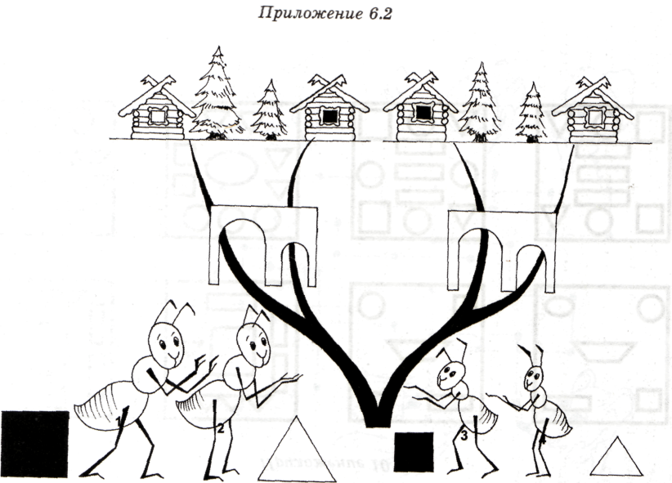

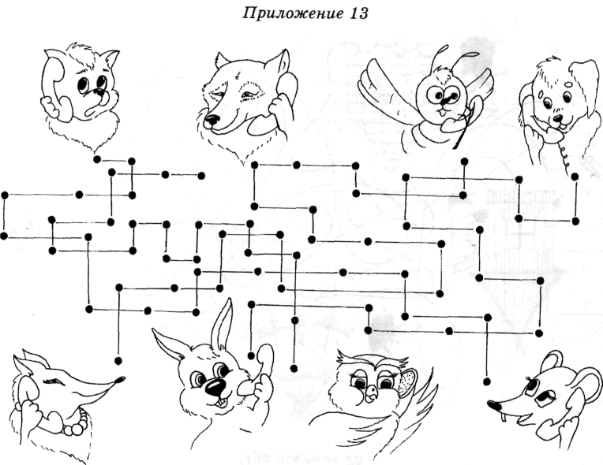

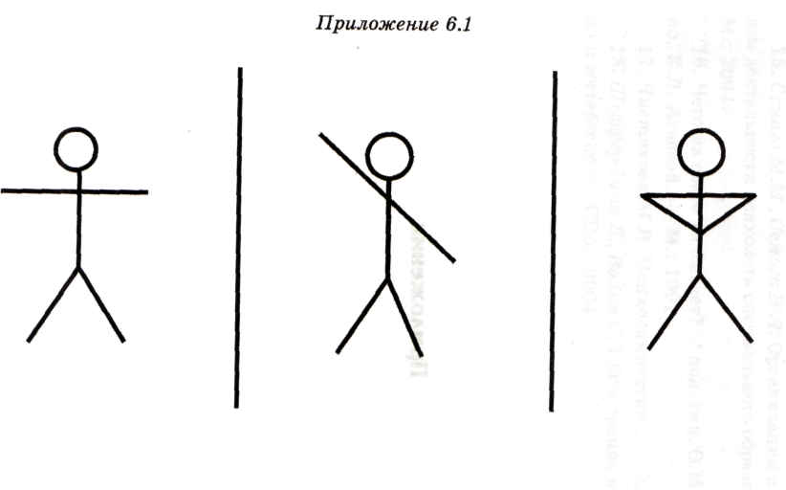

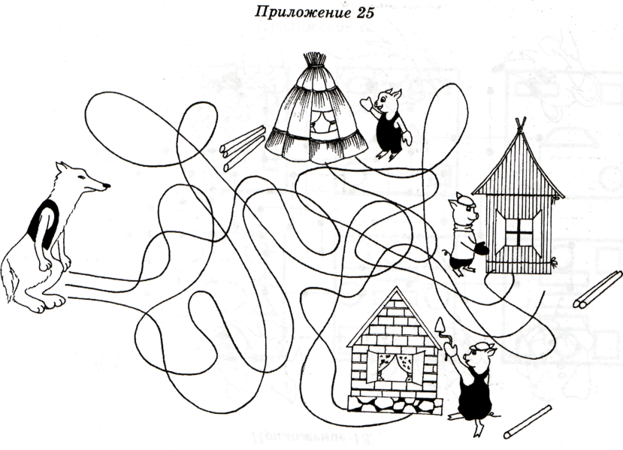

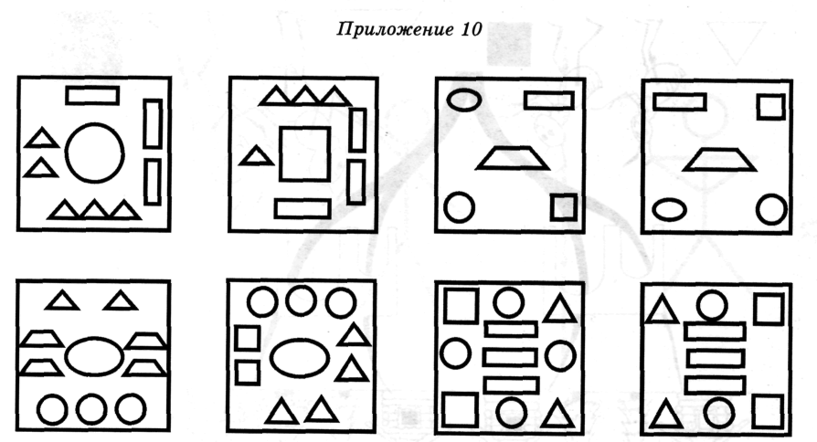

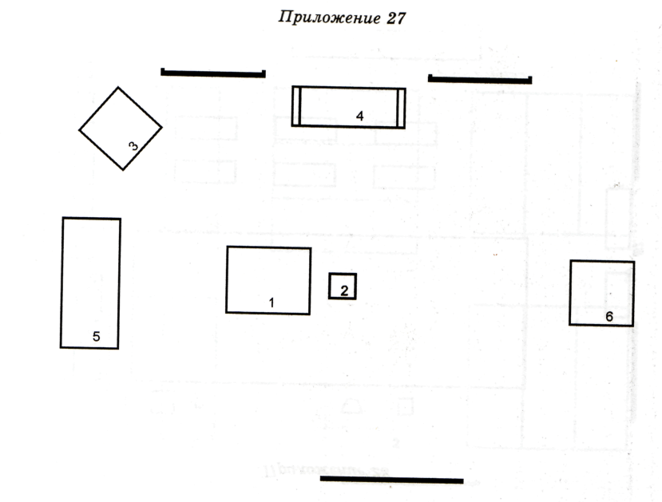

**Содержание**

**Введение................................................................................3**

**Основные зрительные функции и их нарушения............4**

**Причины и признаки нарушений зрения.........................8**

**Коррекционная направленность занятий с детьми, имеющими нарушения зрения.........................................11**

**Рекомендации по использованию методической разработки «Развитие пространственной ориентировки старших дошкольников с нарушениями зрения» (из опыта работы)...................18**

**Конспекты занятий по развитию ориентировки**

**в пространстве для детей старшей группы**

**детского сада (3-й год обучения).....................................26**

Занятие 1...............................................................26

Занятие 2...............................................................28

Занятие 3...............................................................29

Занятие 4...............................................................32

Занятие 5...............................................................33

Занятие 6.„.....................;.......................................35

Занятие 7...............................................................36

Занятие 8...............................................................37

Занятие 9...............................................................39

Занятие 10.............................................................40

Занятие 11.............................................................41

Занятие 12.............................................................43

Занятие 13.............................................................44

Занятие 14.............................................................46

Занятие 15.............................................................47

Занятия 16-17.......................................................47

Занятие 18.............................................................48

Занятие 19-20........................................................50

Занятия 21-22 ., ..51

Занятие 23.............................................................52

Занятие 24.............................................................53

Занятие 25.............................................................54

Занятия 26-27 .......................................................55

Занятия 28-29 .......................................................56

Занятие 30.............................................................58

Занятие 31.............................................................58

Занятие 32.............................................................60

Занятие 33.............................................................61

Занятия 34-36 .......................................................63

Физминутки **для детей с нарушением зрения................66**

Дождик .................................................................66

Стрекоза................................................................66

Синички................................................................66

Жук......................................................................67

Пальминг (погружение)...........................................67

Пальминг...............................................................68

Зарядка.................................................................69

Самолет.................................................................69

Мы учимся письму .................................................69

Мы рисуем.............................................................70

Линии...................................................................70

Прогулка в зимнем лесу..........................................70

**Упражнения для глаз (метод Бейтса).............................72**

Упражнения на укрепление глазных мышц, тренировку и массаж хрусталика, улучшение кровообращения, питание глаз и лечение близорукости для старших дошкольников,

школьников и родителей.........................................72

Общеукрепляющие упражнения для глаз .................. 72

Упражнения для профилактики утомления глаз........73

Упражнения на расслабление глаз............................74

Направление взгляда на горизонт.............................74

Моргание............................................................... 75

92

Вращение глаз........................................................75

Повороты глаз........................................................75

**Литература**

77

**Приложения.......................................................................79**

Приложение 6.1 .....................................................80

Приложение 6.2 .....................................................81

Приложение 10 ......................................................82

Приложение 13 ......................................................83

Приложение 25 ..................,...................................84

Приложение 27 ......................................................85

Приложение 28 ......................................................86

Приложение 29 ......................................................87

Приложение 30 ......................................................88

Приложение 31 ......................................................89

Приложение 35 ......................................................90